**金蝶K3服务器部署文档**

**全时云商务服务股份有限公司**

**2017年7月25日**

**文档修订记录**

|  |  |  |  |  |  |  |  |
| --- | --- | --- | --- | --- | --- | --- | --- |
| 日期 | 修改章节 | 修改类型 | 修改描述 | 修改人 | 审核人 | 批准 | 版本 |
| 2017/7/25 |  | N | 文档建立 | 张志海 |  |  | 1.0 |
|  |  |  |  |  |  |  |  |
|  |  |  |  |  |  |  |  |
|  |  |  |  |  |  |  |  |
|  |  |  |  |  |  |  |  |
|  |  |  |  |  |  |  |  |
|  |  |  |  |  |  |  |  |
|  |  |  |  |  |  |  |  |

修改类型分为**N** – NEW **A** - ADDED **M** - MODIFIED **D** – DELETED

1. **系统说明**
2. **文档说明**

* 本文档主要用于公司金蝶K3服务器的安装部署。

1. **系统说明**

* 本服务器主要由HR和财务两大模块组成，是公司财务和HR的核心工作平台，主要用于财务信息的管理和HR人员、组织、薪资等相关信息的管理，本服务器是基于windows环境搭建的第三方业务软件服务器

1. **服务器说明**

* 硬件说明

|  |  |  |  |  |  |  |  |
| --- | --- | --- | --- | --- | --- | --- | --- |
| **资产编号** | **型号** | **采购日期** | **CPU型号** | **CPU数量** | **内存** | **硬盘** | **阵列** |
| B50425 | DELL R410 | 2014/10/28 | 至强 1.80Ghz | 1 | 16G | 1T*2 | RAID1 |

* 网络说明

|  |  |  |  |  |
| --- | --- | --- | --- | --- |
| **主机** | **业务地址** | **域** | **操作系统管理员** | **互连交换机** |
| B50425 | 192.168.240.243 | gnetoffice.com | K3admin | C611008_G0/15 |

1. **部署环境**

|  |  |  |
| --- | --- | --- |
| **环境软件** | **平台** | **说明** |
| 操作系统 | Windows | Windows server 2008 R2 stand sp1 |
| 数据库 | SQL SERVER | SQL Server 2008 R2 |
| WEB服务 | IIS | IIS7（windows自带） |
| 应用服务 | 应用程序服务器 | 应用程序服务器（windows自带） |
| 金蝶K3 | 资源盘K3 WISE 13.1.0 | 配置K3环境，安装必要的环境软件 |
| 安装盘K3 WISE 13.1.0 | 用于部署K3相关服务器端软件 |

1. **放大放大**
2. **大发发**
3. **系统部署概述**
4. **部署步骤**

* 服务器硬盘配置raid1
* 服务器安装Windows server 2008 R2 stand sp1操作系统
* 服务器加入公司gnetoffice.com域
* 服务器安装SQL Server 2008 R2数据库
* 服务器安装“IIS”角色服务
* 服务器安装“应用程序服务器”角色服务
* 配置“应用程序服务器”
* 配置“IIS”服务
* 运行K3 WISE 13.1.0资源盘，安装必要的环境软件
* 运行K3 WISE 13.1.0安装盘，安装K3服务器端软件
* 将账套管理与数据库软件关联，指定账套存放的数据库位置
* 创建账套组织结构并恢复账套
* 导入K3服务器授权文件
* 导入K3-友为中间库（DATAUNITE数据库）
* 在服务器上添加路由，将此服务器访问IT管理地址的路由均指向192.168.240.5
* 调整IIS默认页面设置，使得访问K3域名时可以直接打开K3web页面

1. **测试步骤**

* 测试K3服务器的WEB页面访问是否正常
* 测试K3HR客户端登陆是否正常、数据是否完整
* 测试K3财务客户端登陆是否正常、数据是否完整
* 通知HR测试日常功能是否运行正常（组织结构调整、人员移动、入职账套添加、离职账号禁用、工资核算等功能）
* 通知财务测试日常功能是否运行正常（生成凭证、报表查询、合并账套、友为-K3引入凭证等功能）

1. **注意事项**

* K3服务器使用硬盘识别码对授权进行验证，因此如果更换硬盘或者服务器后重新部署K3，需要重新注册并下载license授权文件
* K3服务器建议部署在实体机上，不要部署在虚拟化服务器中，因为部署虚拟化服务器需要打专门的补丁后方可使用，获取并安装补丁可能产生费用
* 重新部署的服务器的操作系统和数据库建议和原服务器保持一致，尤其是数据库版本，因为数据库版本的变化后，导入的账套无法直接使用，需要对账套进行升级或降级操作后方可使用。
* K3服务器license重新注册需要联系厂家（北京分公司），填写授权重新注册申请表并签订相关合同后方可进行，费用1000元，周期约为3-7天。
* 我公司采购的K3产品授权均使用的是“创想空间软件技术（北京）有限公司”，因此在重新注册申请表和签订合同时需要加盖软件技术公司的公章，如果需要加盖别的公章还需要联系K3厂家在他们的管理系统中进行更名服务方可，因此建议不要使用非软件技术的公章进行操作
* K3重新申请授权文件需要的信息包括软件特征码、产品序列号、CDKEY，没有这些信息无法重新申请临时授权
* 重新注册license网址：<http://service.kingdee.com/link/regist/doShowPage_0.html>
* 如果忘记CDKEY信息，可以通过<http://service.kingdee.com/link/getcdkey/dogetCdkeyInput_0.html网页购买CDKEY>找回服务，通过在淘宝上购买找回服务即可找回CDKEY信息，费用50元
* 在重新注册正式授权之前，可以向K3厂家（北京分公司）申请临时授权用于测试和临时使用，授权周期为12天，各功能模块的临时授权数均为5个并发
* K3服务器必须有一个账号在本地或远程桌面登陆，否则可能导致K3的web页面无法登陆。
* 在恢复账套时最好保持原有账套的组织结构不变，K3各账套之间有相互关联，改变原有结构可能影响一些多账套的关联功能，如财务的合并账套
* 数据备份建议使用K3自带的自动批量备份工具进行备份，或者至少有一个此类的备份（最好是异地备份），因为此备份在恢复账套时非常方便直接，如果通过数据库自带的备份方式备份的数据库在恢复账套时非常麻烦耗时，也不容易确认账套与数据库之间的关系。

1. **系统部署详述**
2. **硬件环境初始化**

* 服务器做raid：
* 当前服务器两块1T硬盘做的raid1，后续可以配置成raid5等其他具备冗余性质的raid。
* 具体步骤略
* 服务器安装
* 安装Windows server 2008 R2 stand sp1操作系统，此操作系统是DELL服务器默认支持的操作系统版本
* 如果使用Windows server 2008 R2 stand不带SP1，在安装操作系统时需要手工加载raid驱动和其他驱动，可能影响系统稳定性。
* 具体步骤略
* 服务器添加到域
* 修改计算机名称，并重启服务器
* 服务器添加到域，并将k3admin账户添加到本地管理员组
* 通过k3admin账户登陆到域

1. **安装数据库**

* 将数据库安装程序拷贝至服务器，并运行安装程序，如图：

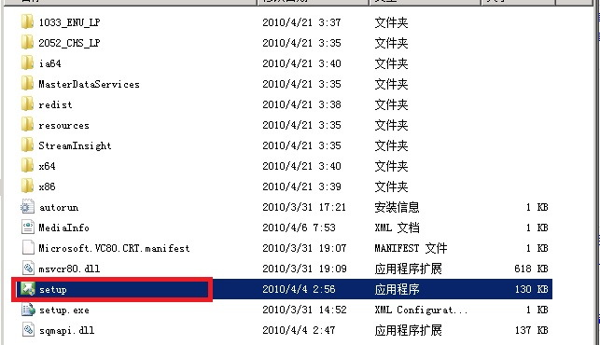

* 选择“安装”-“全新安装或向现有安装添加功能”，如图：

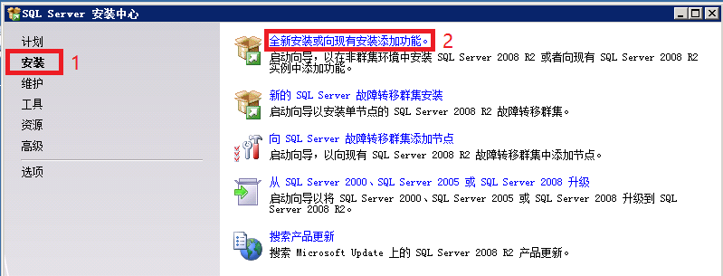

* 数据库安装程序检测支持规则，如图：

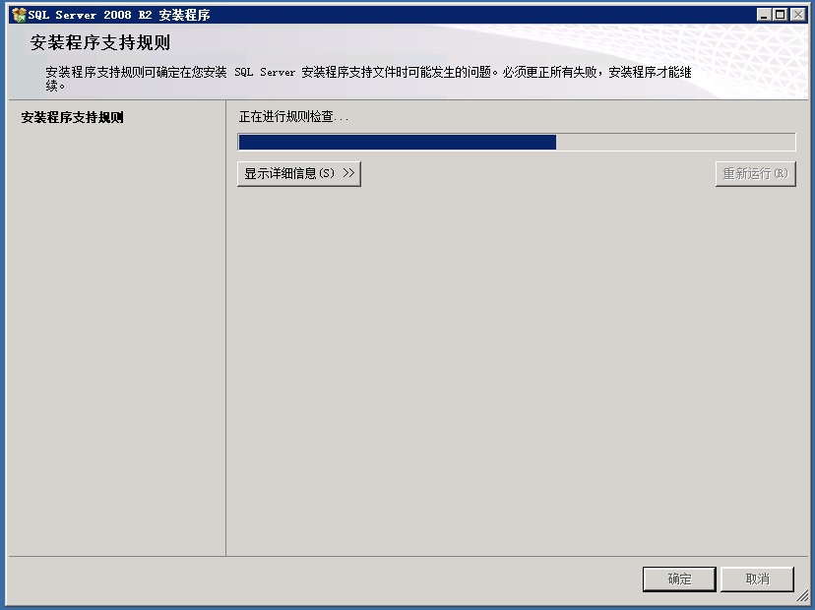

* 输入产品序列号，我们当前用的安装包内置序列号，无需手工输入，如图：

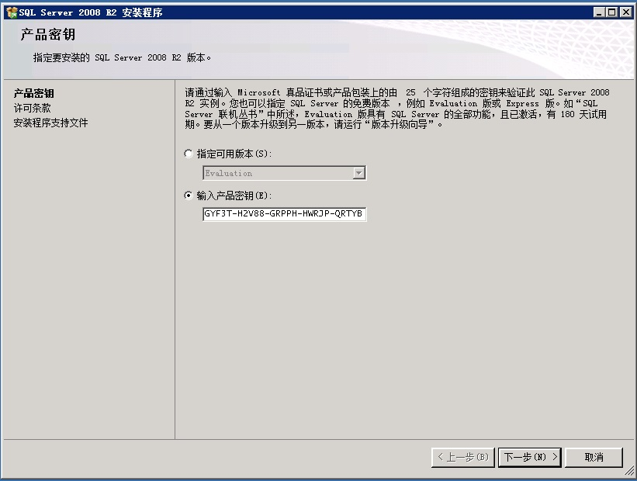

* 勾选接受相关许可协议

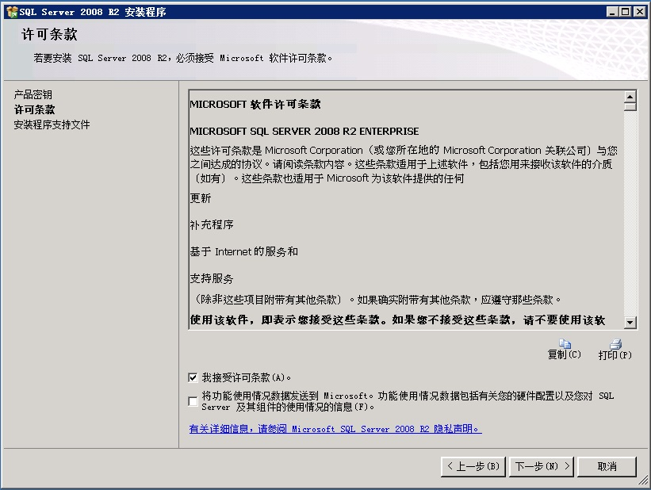

* 检测安装程序需要的组件并进行安装，如图：

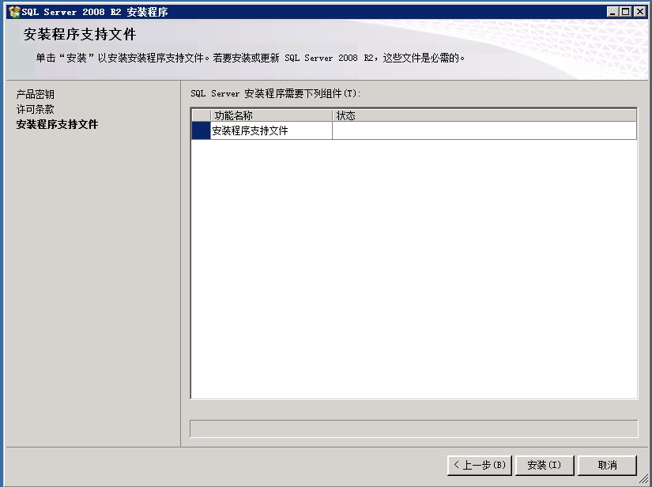

* 安装程序可能会检测到防火墙告警，如图：

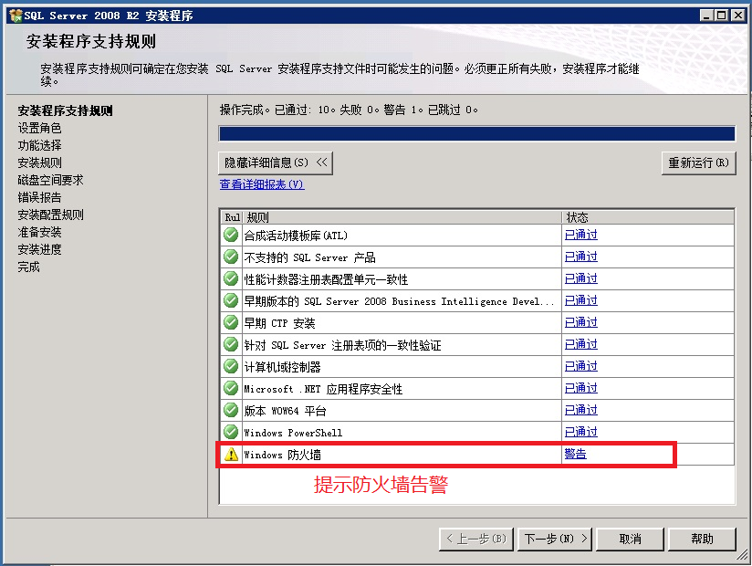

* 我们可以手动关闭防火墙，如图：

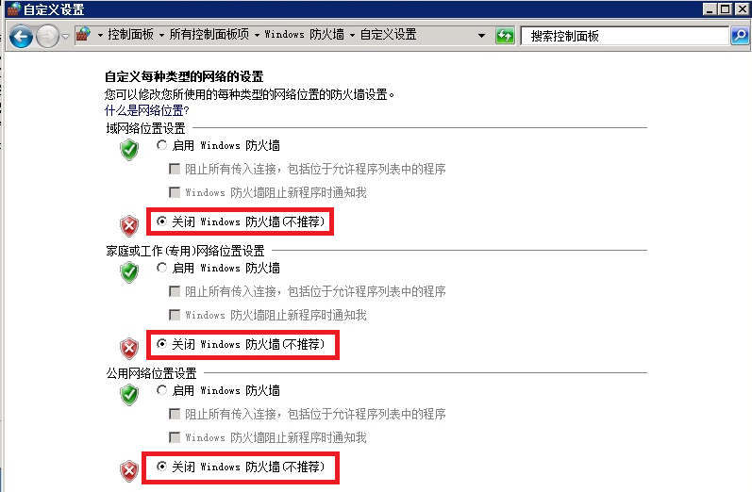

* 关闭防火墙后点击下一步，并将共享目录指向D盘对应目录下，如图：

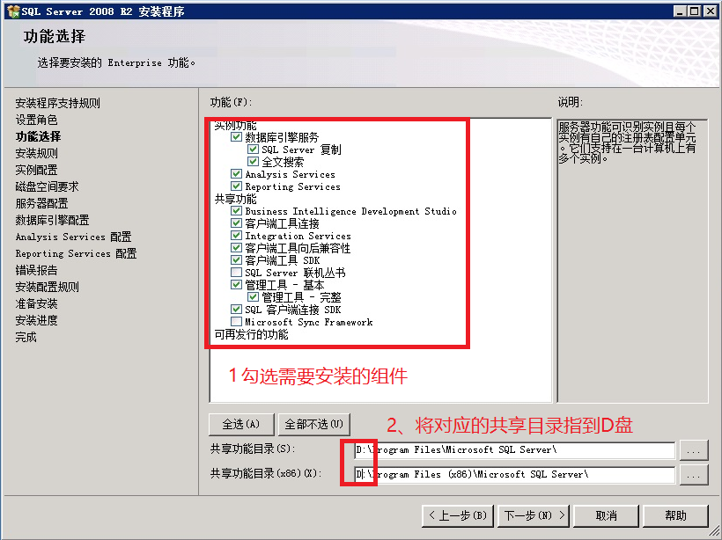

* 检测规则是否收到阻碍，如图：

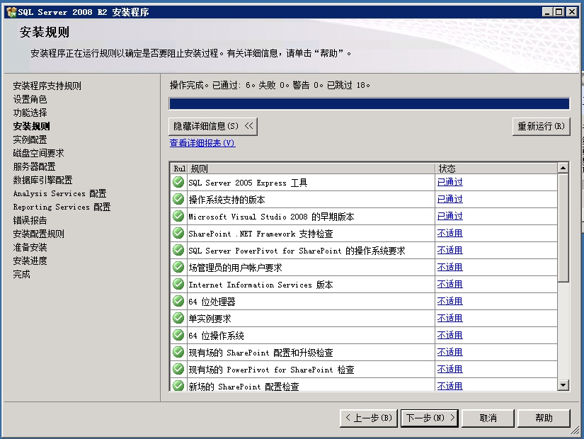

* 点击下一步进行安装，如图：

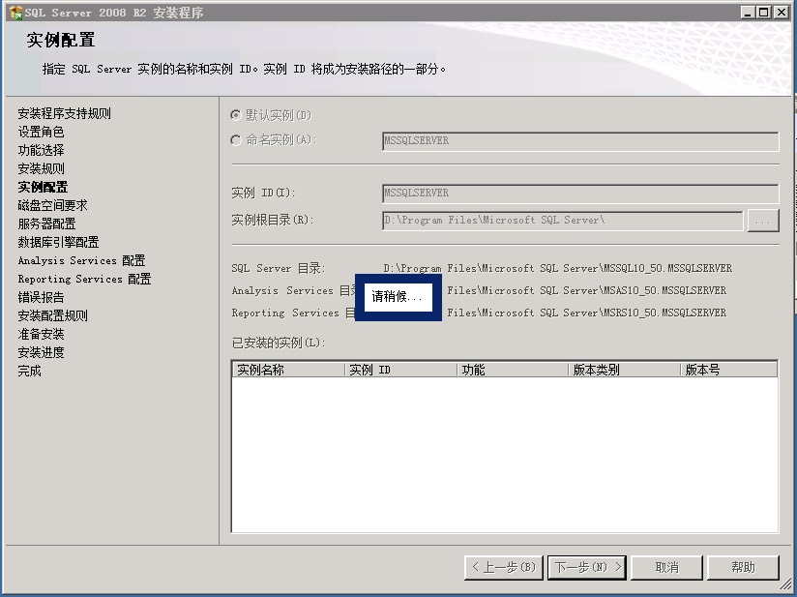

* 选择服务运行的账户，并调整服务启动类型，如图：

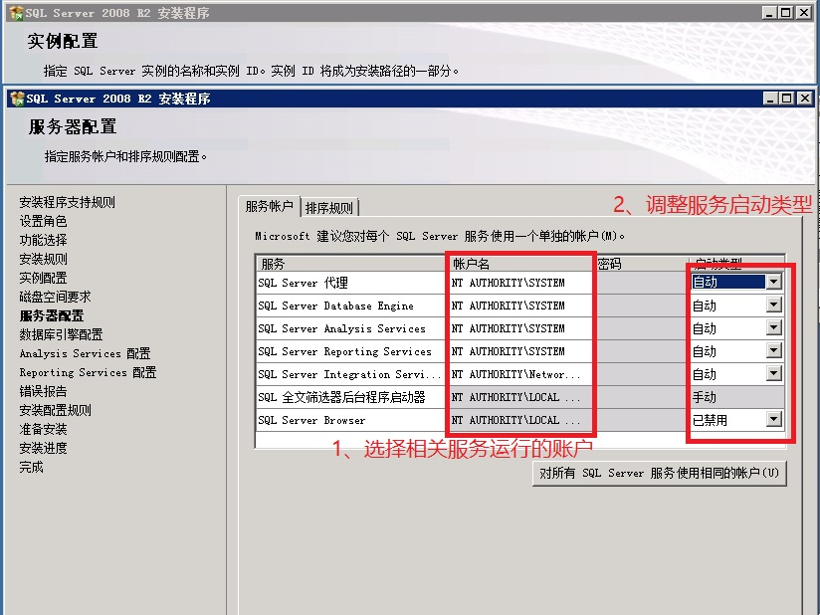

* 数据库身份验证为“混合验证”，设置SA密码、添加windows账户，如图

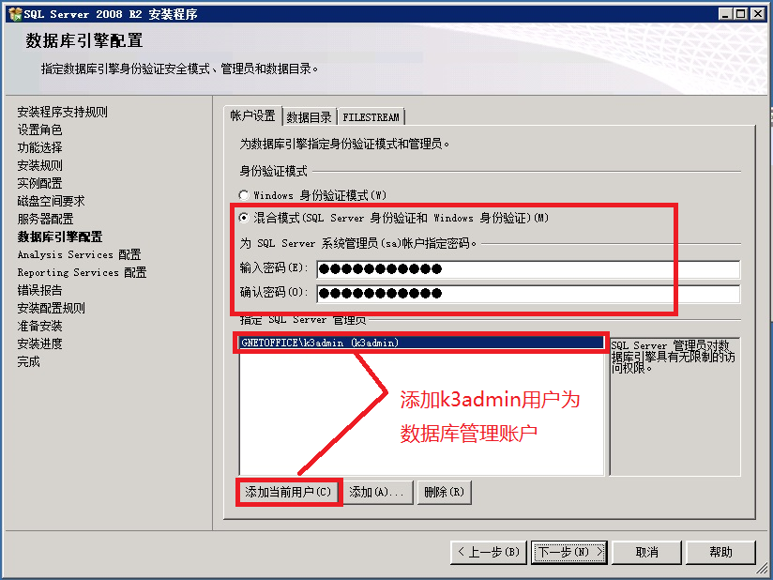

* 添加k3admin账户对Analysis Services的管理权限，如图：

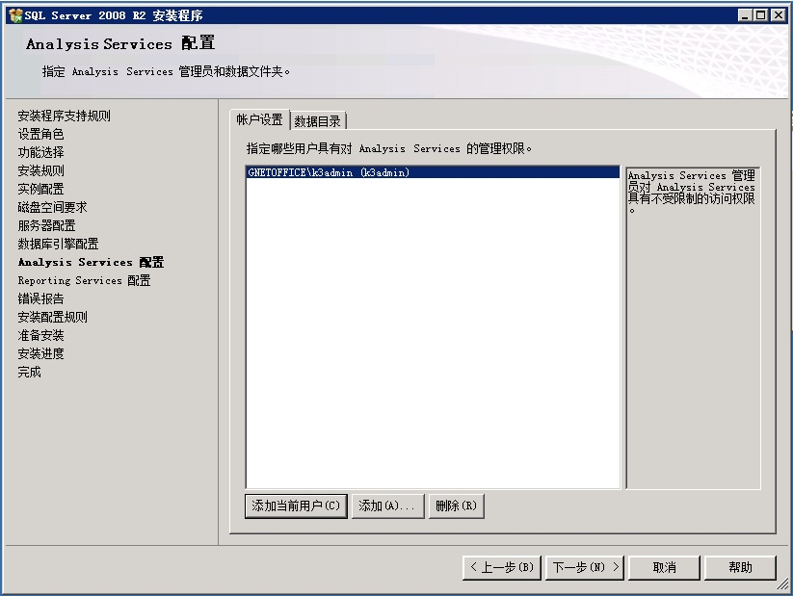

* 配置Reporting Services模式，选择默认配置即可，如图：

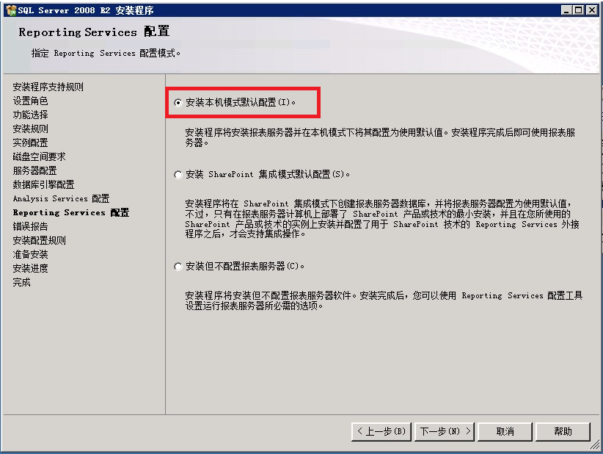

* 检查运行规则是否阻碍安装过程，如图：

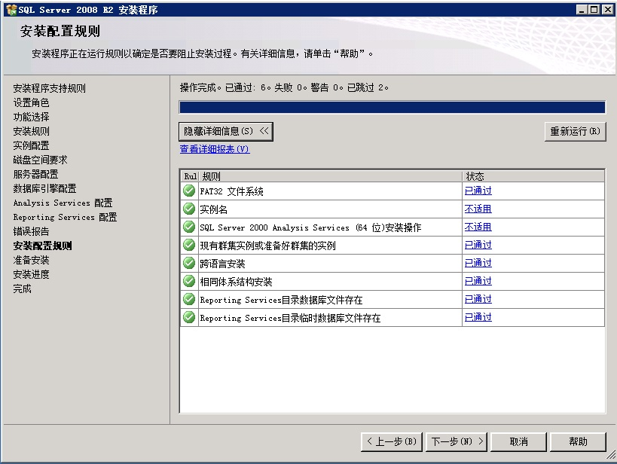

* 点击下一步后等待数据库安装完成即可。

1. **安装IIS服务**

* 进入操作系统，打开“服务器管理器”，点击“角色”-“添加角色”如图：

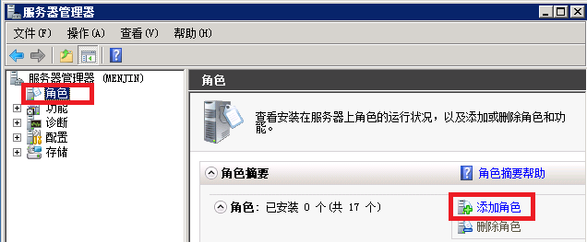

* 弹出的页面直接点击下一步即可，如图：

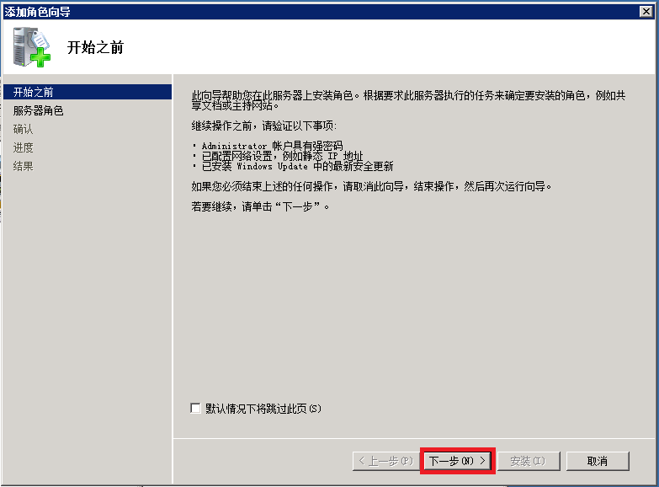

* 勾选安装web服务器（IIS）并点击下一步，如图：

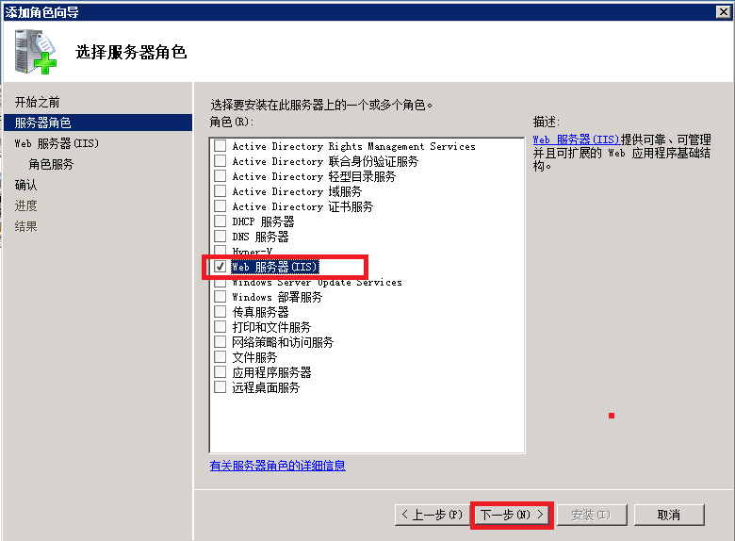

* 角色介绍，直接点击下一步即可，如图：

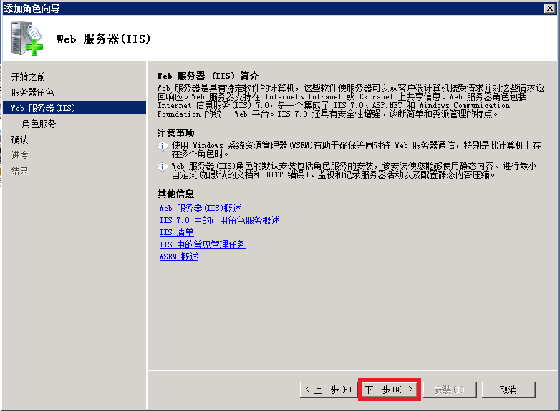

* 勾选需要安装的IIS组件，这里将全部组件均勾选上即可，如图：

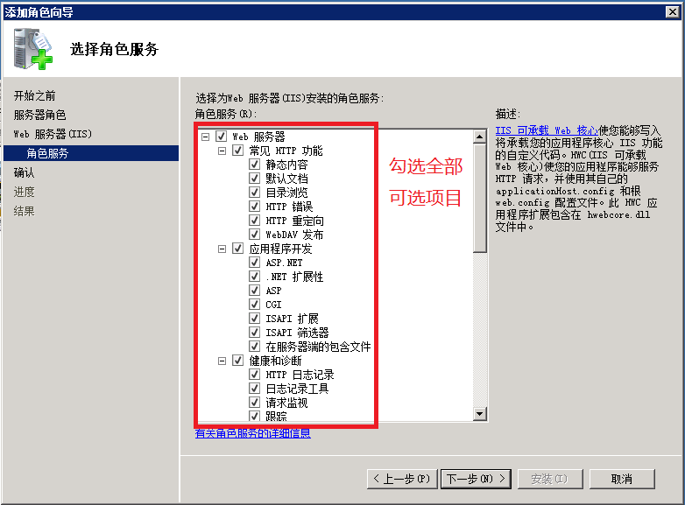

* 点击安装即可，如图：

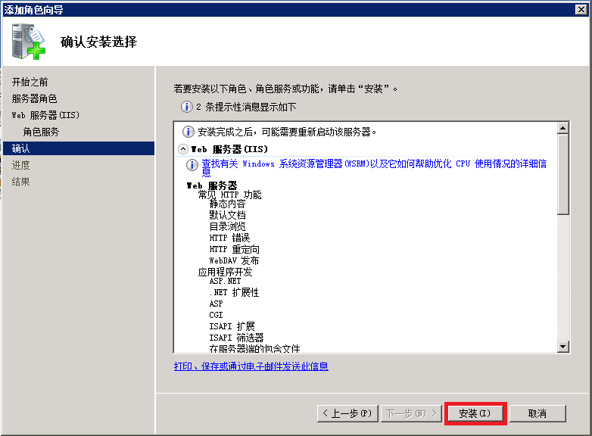

* 安装进度完成后，确认服务安装成功，关闭安装程序，如图：

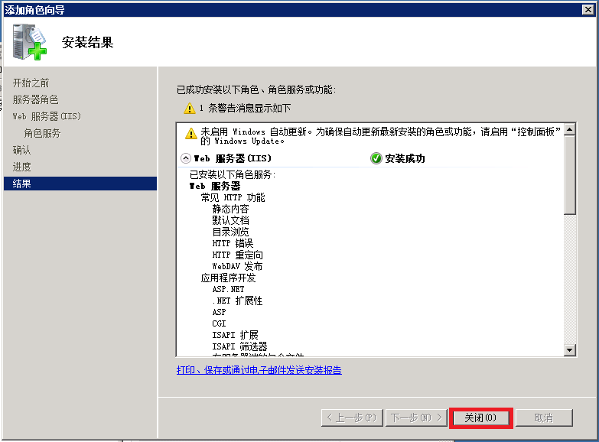

* IIS相关服务的最终状态，如图：

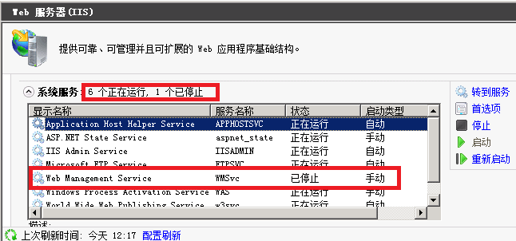

1. **安装“应用程序服务器”**

* 和安装IIS服务一样，打开“服务器管理器”-“角色”-“添加角色”，如图：

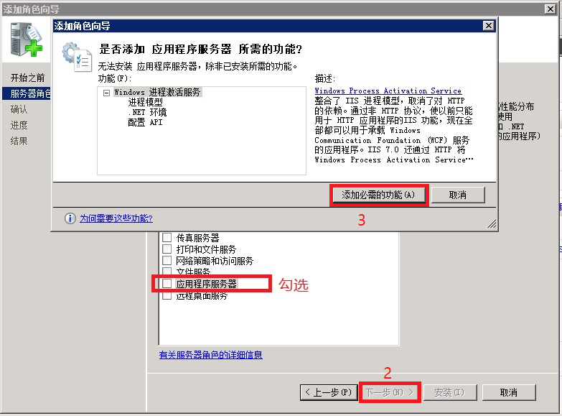

* 勾选所有功能后点击下一步，如图：

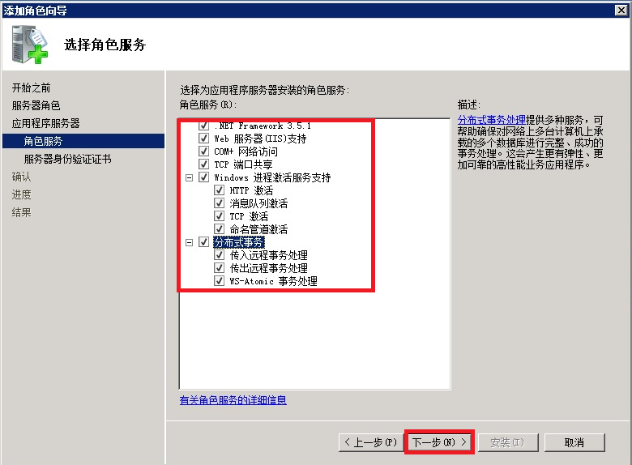

* 选择SSL加密证书，如图：

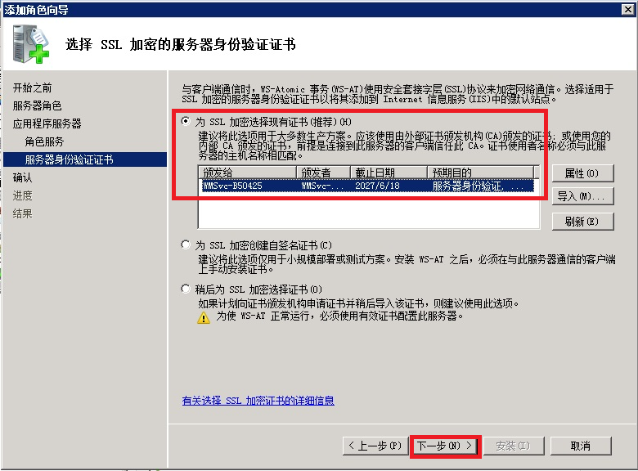

* 安装完成后确定“应用程序服务器”相关服务是否已经启动，如果有未启动的服务，到系统服务中收工启动即可，如图：

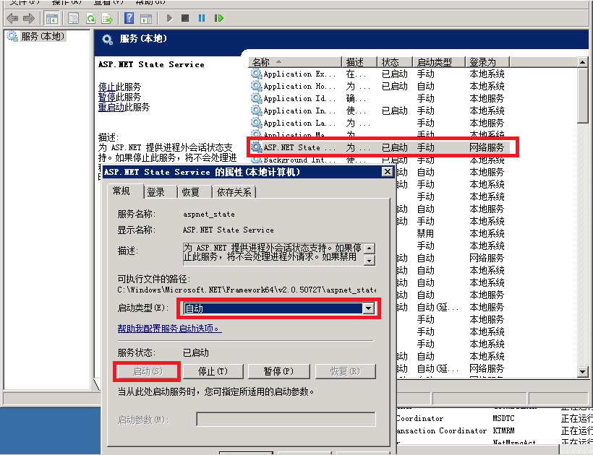

* 除了ASP.NET State Service服务可能未启动外，有个KTMRT服务也可能在安装时未启动，统一在服务中调整启动即可，如图：

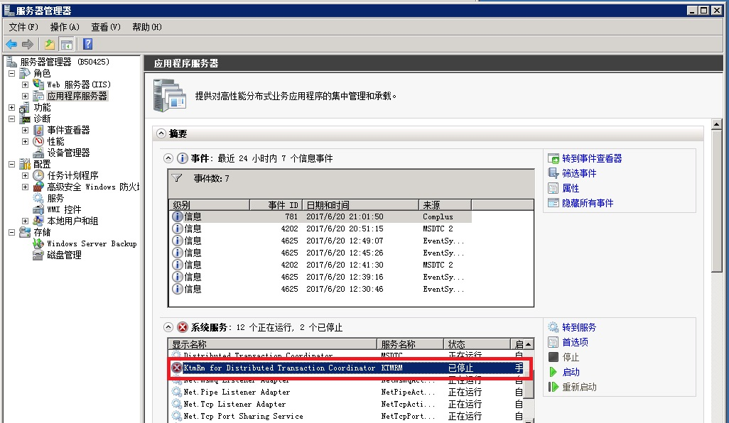

* 最终应用程序服务器的服务状态是除了Windows Installer服务可以不启动外，其余服务均保证启动状态即可。

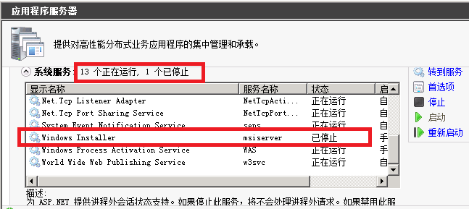

* “应用程序服务器”安装完成。

1. **配置“应用程序服务器器”和 “IIS”服务**

* 配置应用程序服务器
* 点击开始菜单-所有程序-管力工具-组建服务

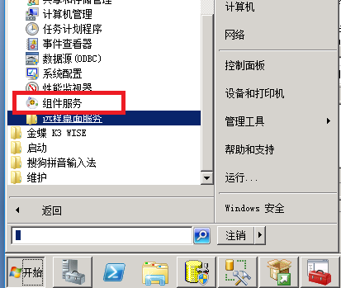

* 点击组件服务-计算机-我的电脑，邮件“我的电脑”点击属性，如图：

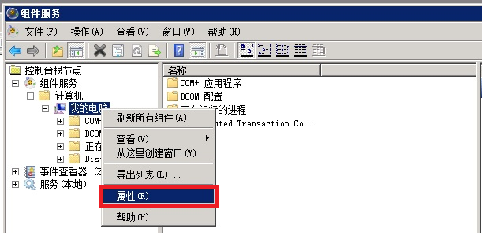

* 选择“COM安全”选项卡， “启动和激活权限”-“编辑限制”，如图：

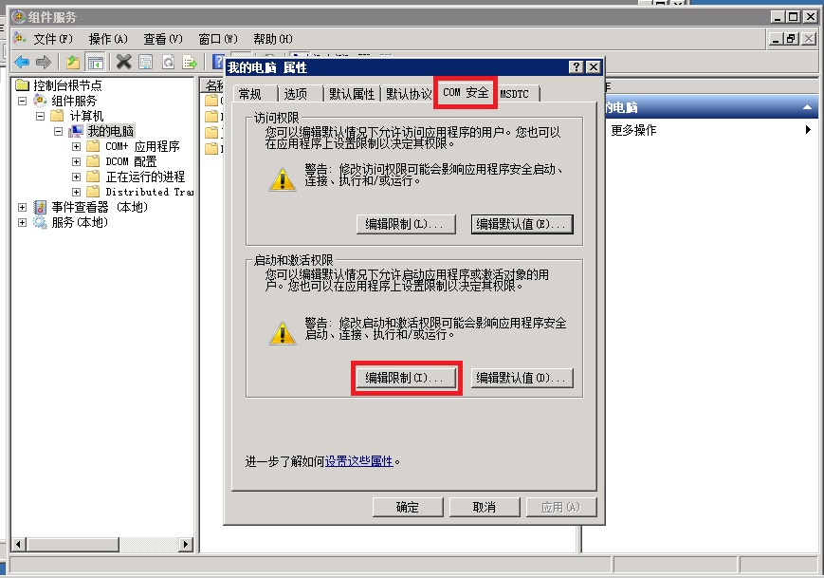

* 选择“everyone”用户，勾选所有权限均允许，如图：

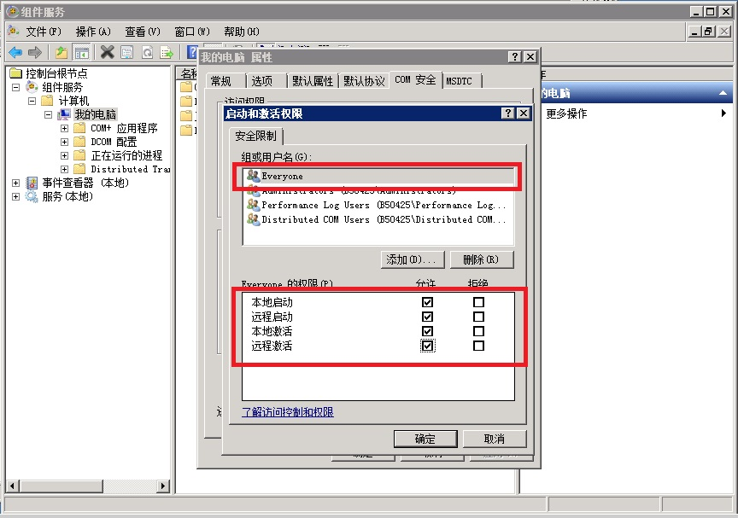

* 我的电脑-Distributed Transaction Coordinator-本地DTC邮件属性：

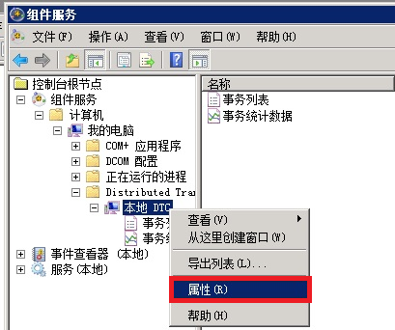

* 选择安全页签，并勾选相关复选框，如图：

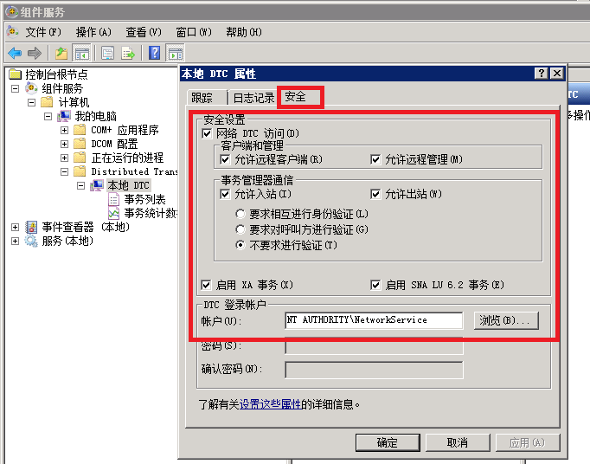

* 点击确定后，组件服务配置完成。
* 配置IIS服务
* 点击开始-所有程序-管理工具-Internet信息服务（IIS）管理器，如图：

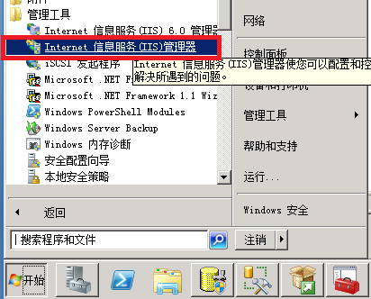

* 点击“网站”-“Default Web Site”-“aspnet_client”双击ASP,如图：

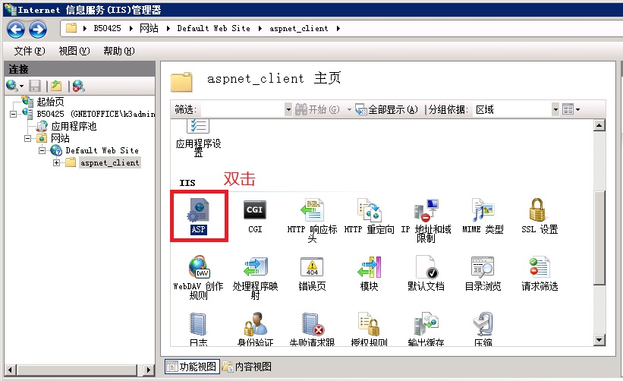

* 选择启用“启用父路径”为“true”,如图：

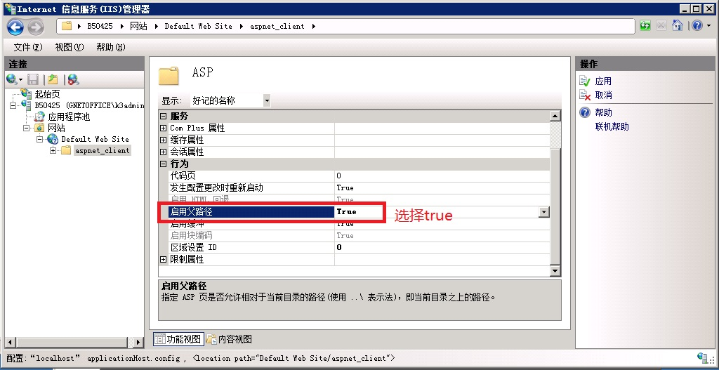

* 打开功能视图中【IIS】下的“ISAPI和CGI限制”，设置“Active Server Pages”、“ASP.NET v1.1.4322”及“ASP.NET v2.0.50727”三项WEB服务扩展为“允许”状况，如图：

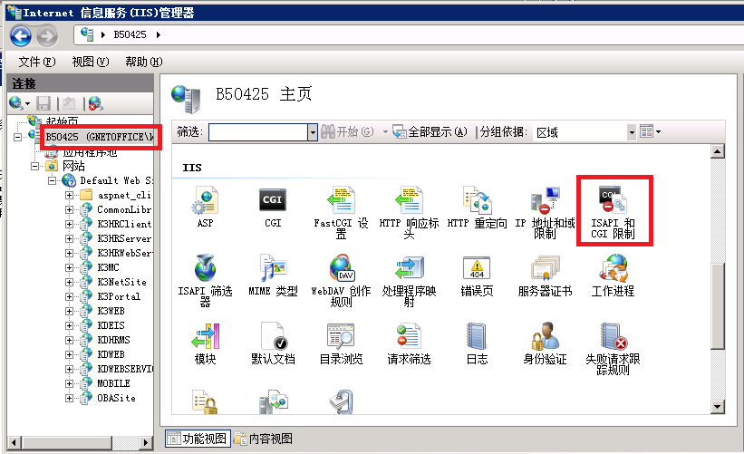

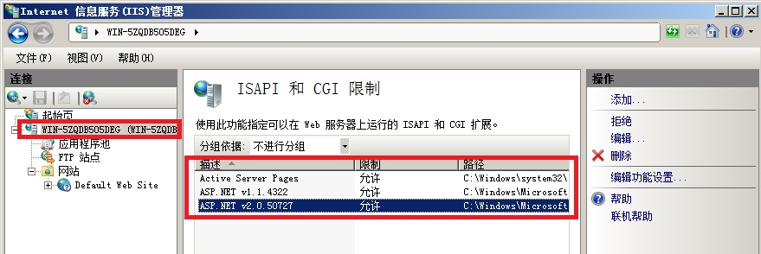

* 配置IIS实现64位IIS运行32位WEB应用，打开命令行定位到 %systemdrive%\Inetpub\AdminScripts目录，运行：

cscript.exe adsutil.vbs set W3SVC/AppPools/Enable32BitAppOnWin64 "true"

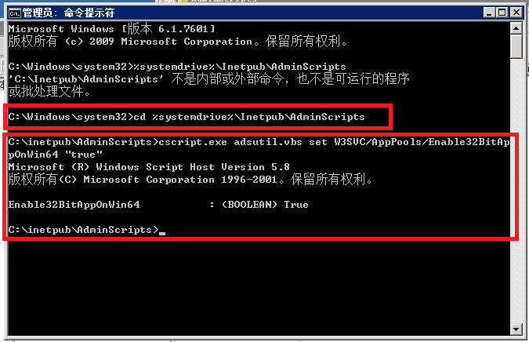

* 如果需要恢复到运行64位应用,则输入如下命令：

cscript.exe adsutil.vbs set W3SVC/AppPools/Enable32BitAppOnWin64 "false"

1. **运行K3 WISE 13.1.0资源盘,检测安装K3服务端需要的组件**

* 运行K3 WISE 13.1.0资源盘安装程序，如图：

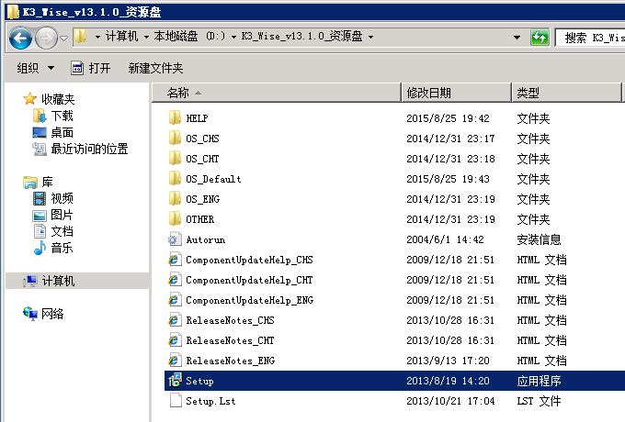

* 在运行的程序界面选择“环境检测”，如图：

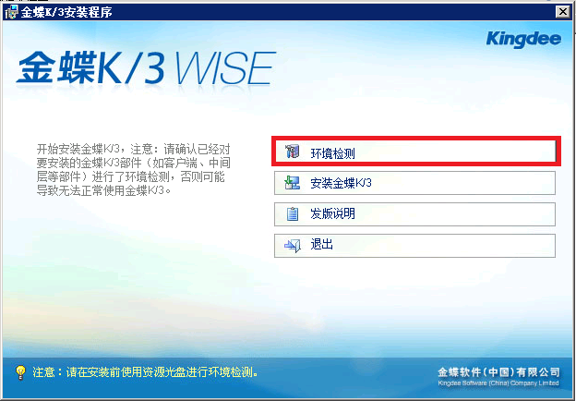

* 勾选所有部件，并点击“检测”按钮，如图：

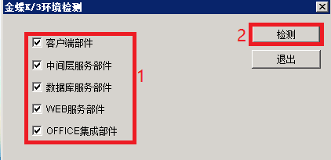

* 点击检测后，会显示目前需要安装的环境组件，可能不同的系统环境显示的有所不同，根据提示全部安装即可，如图：

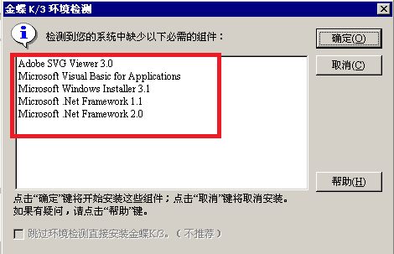

* 有些时候自动检测安装的组件可能无法直接安装上，需要手工安装，我们现在服务器的环境中就有Microsoft .Net Framework 1.1安装是提示错误，这时我们可以在其他组件安装完成后手工安装，如图：

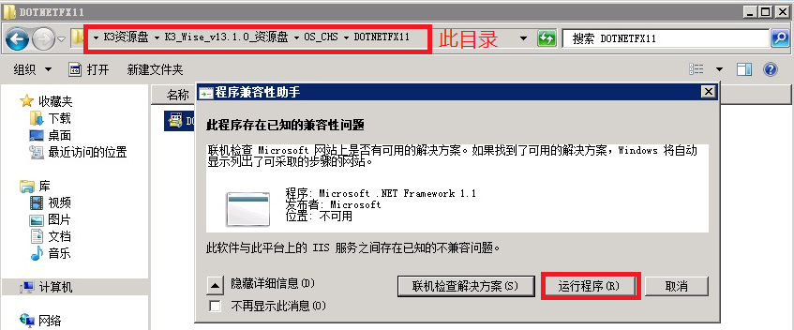

* 安装组建完成后，根据提示重新启动计算机。
* 重启计算机后在此根据刚刚的步骤运行资源盘安装程序，再次进行检测，检测后会发现有三个组件未安装成功，经过反复测试和手动安装发现，此三个组件实际已经安装上了，只是检测显示未安装，不影响K3部署，如图：

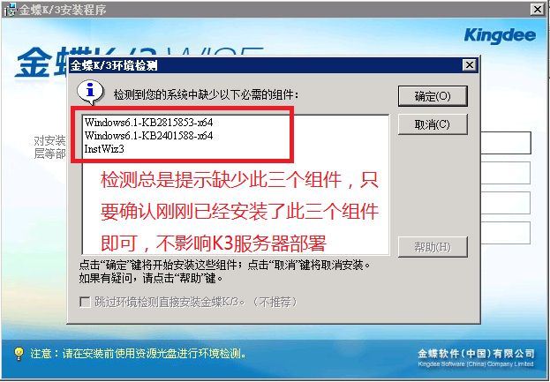

1. **运行K3 WISE 13.1.0安装盘，安装K3服务器组件**

* 右键以管理员身份运行安装程序，如图：

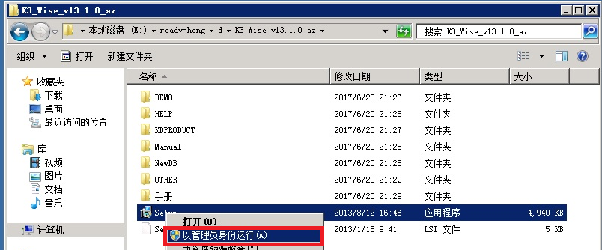

* 在安装程序界面选择“安装金蝶K/3”，如图：

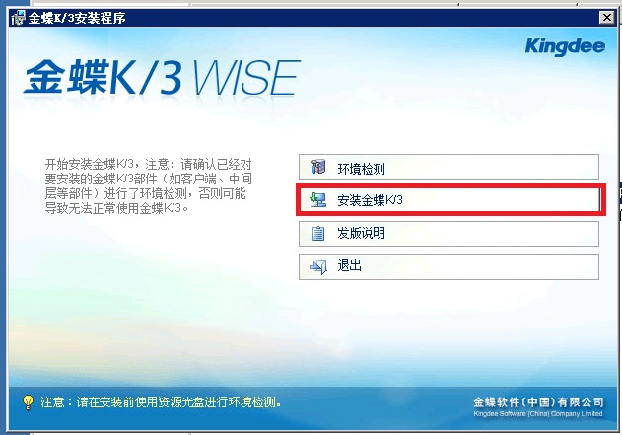

* 出现的欢迎界面直接点击下一步即可，如图：

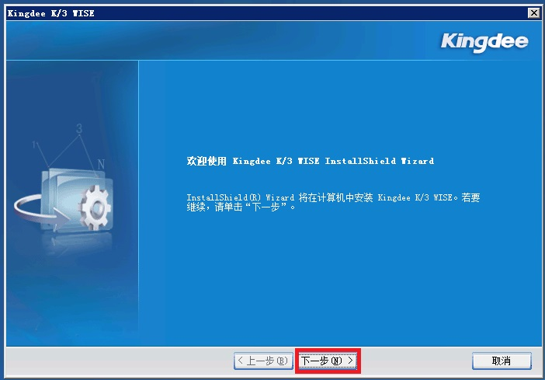

* 许可证协议页面，直接点击下一步即可，如图：

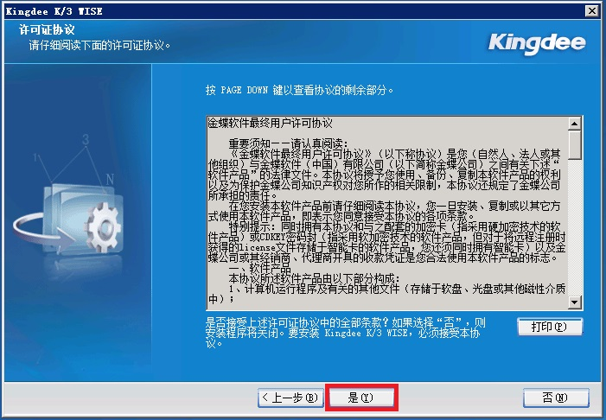

* 信息页面直接点击下一步，如图：

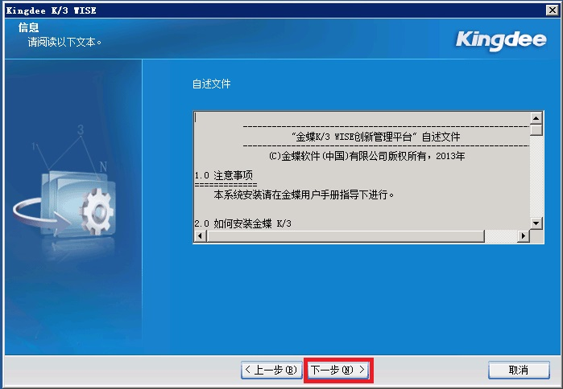

* 填写客户信息，如图：

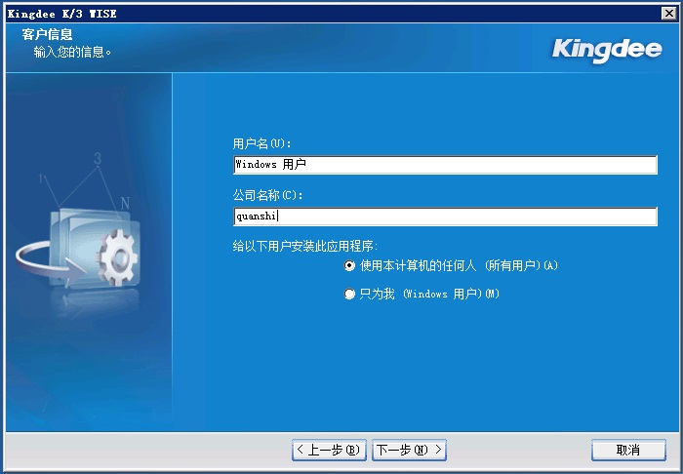

* 选择安装目录，直接使用默认路径安装到C盘即可，如图：

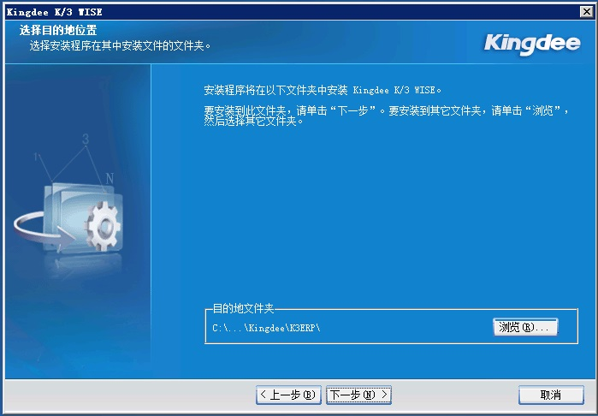

* 要安装的组件选择“全部安装”如图：

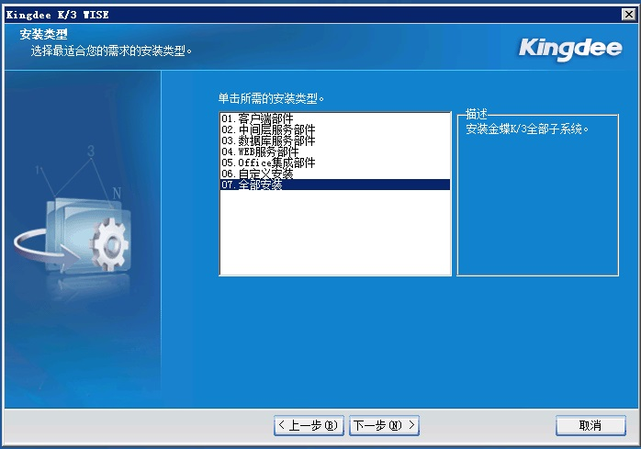

* 点击下一步后进行安装，安装过程可能持续一段时间，如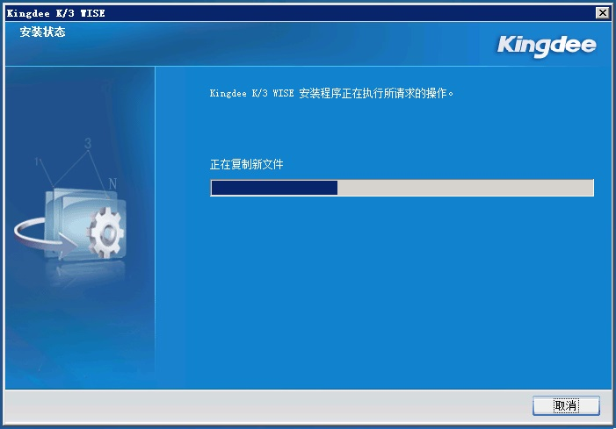

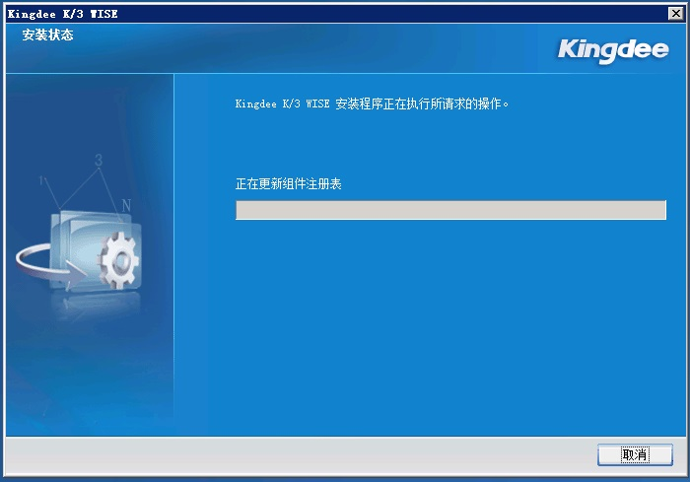

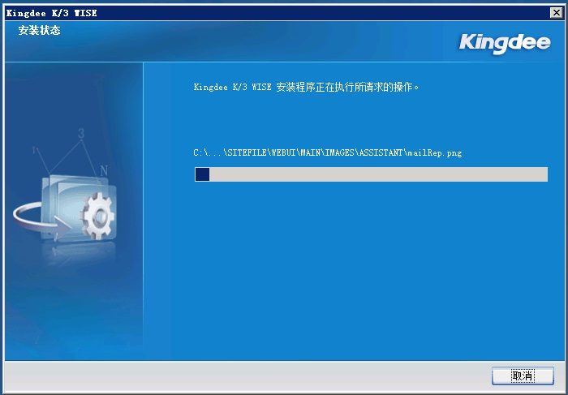

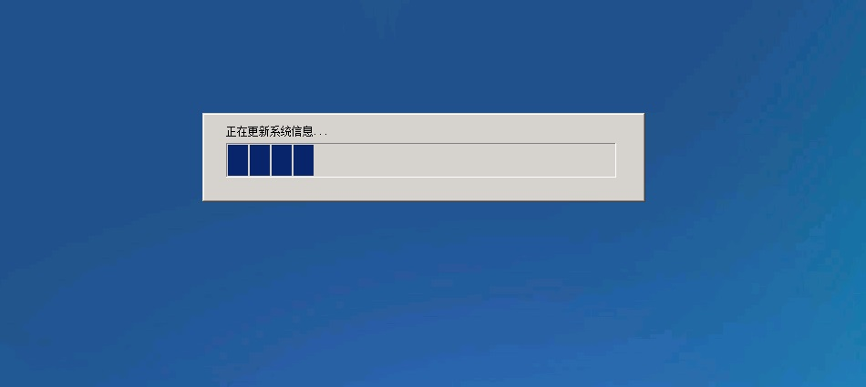

* 提示安装管理驾驶舱，选择“是”，如图：

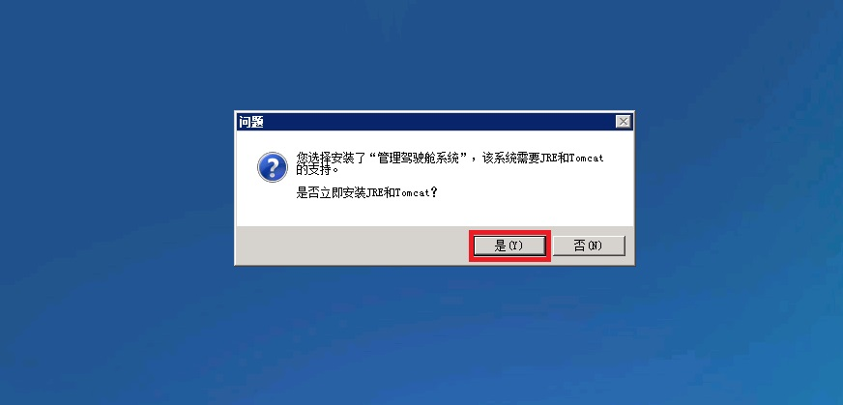

* 此安装进程会经过一段时间完成后，弹出中间层组件安装，如图：

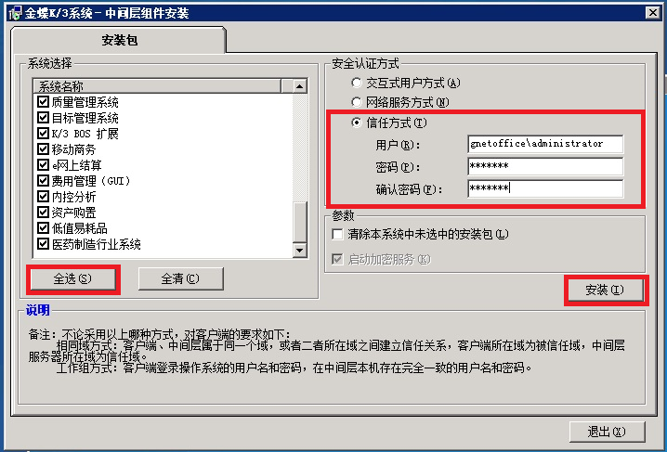

* 在安装过程中可能会提示“程序忙”直接点击“切换到”继续即可，如图：

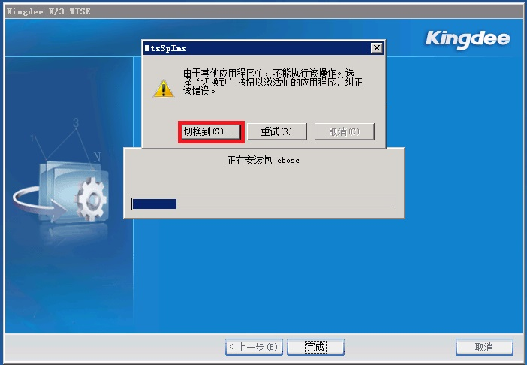

* 中间层组件安装完成后，弹出Web系统配置工具，点击“高级”按钮，在弹出的对话框中选择“信任方式”并输入运行应用程序的用户名密码，如图：

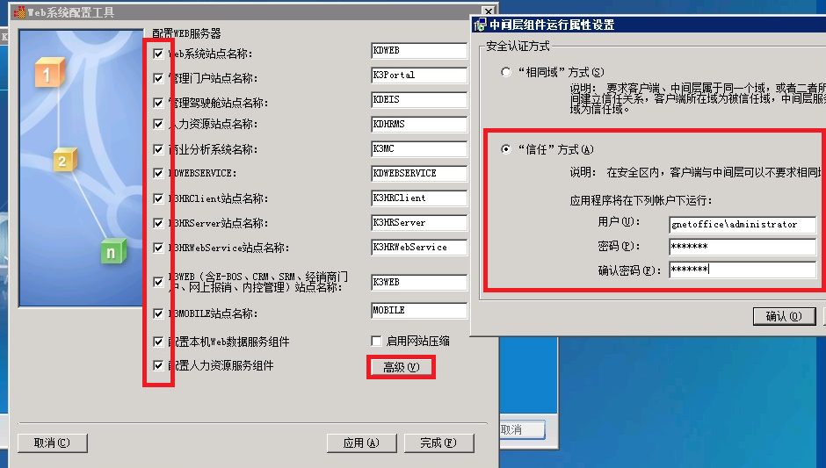

* 配置完成后点击“应用”按钮，程序会应用相关配置，如图：

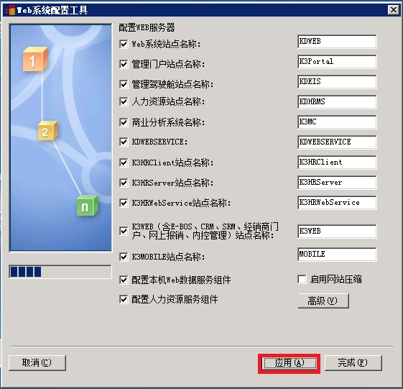

* 进度条走完后，点击“完成”按钮，程序会在成运行一遍，进度条也会重新运行一次，这一就按照先点击应用，在点击完成的步骤操作即可，如图：

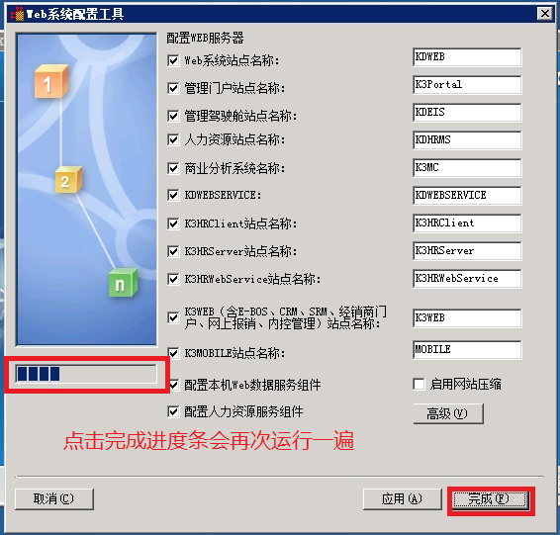

* 运行完成后会弹出配置情况，如图：

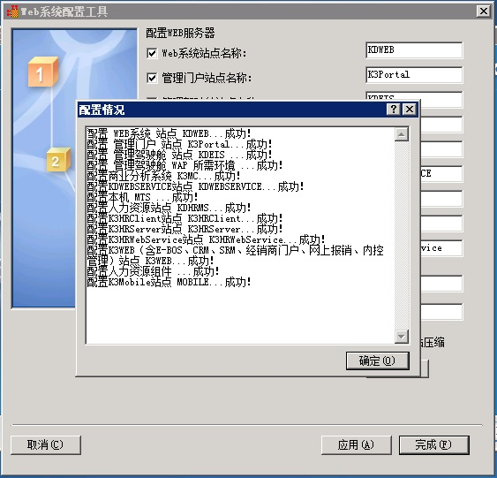

* 点击“确定”及后面程序安装界面的完成之后，K3服务器端程序部署完成。

1. **关联账套管理数据库路径**

* 点击“开始”-“所有程序”-“金蝶 K3 WISE”-“金蝶K3服务器配置工具”-“账套管理”如图：

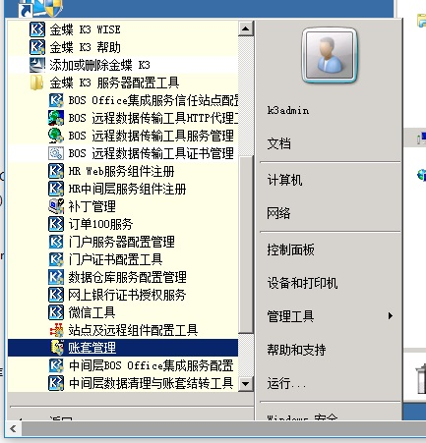

* 系统会提示未设置账套管理数据库，点击“确定”如图：

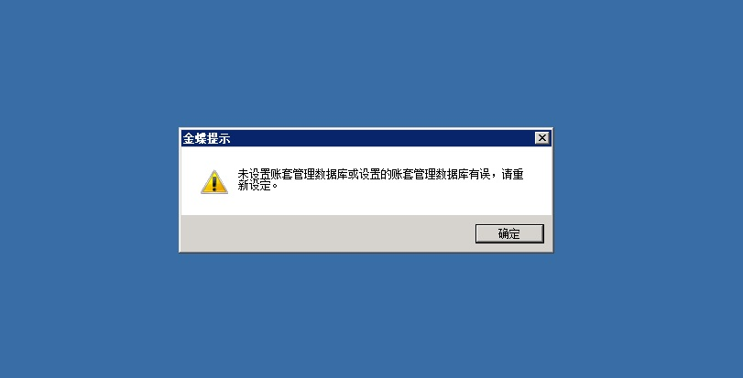

* 在弹出的账套管理数据库程序中，选择SQL Server 身份认证，并输入SA密码，并点击数据库文件路径右侧的箭头选择路径，这里的路径就选择我们安装的SQL Server程序的数据库存放路径，这也是为什么在安装数据库程序时将相关路径指向D盘的原因，就是要把数据库文件存放在D盘，而非系统盘上，如图：

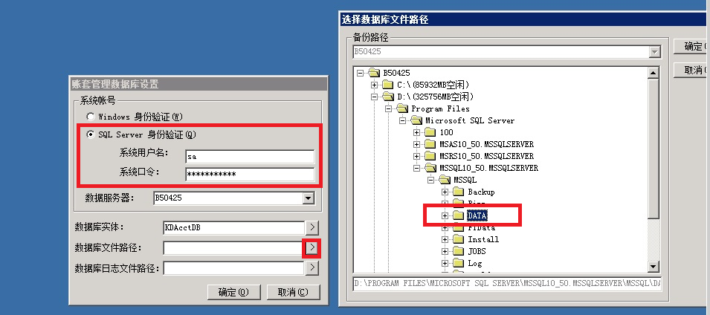

* 在选择了数据库路径后，日志路径自动关联相同目录，完成后点击确定，如图：

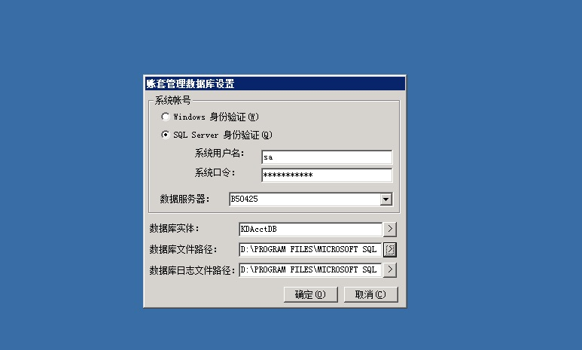

* 关联完成后，就可以打开账套管理程序了，如图：

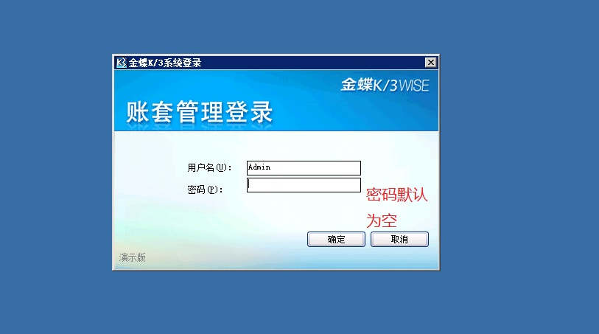

* 账套关联数据库完成。

1. **创建K3账套组织结构并还原之前备份的账套。**

* 登陆账套管理，右键“组织机构”选择“添加机构”，如图：

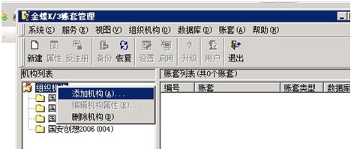

* 根据原来服务器的机构配置和编号完成对组织机构的添加，如图：

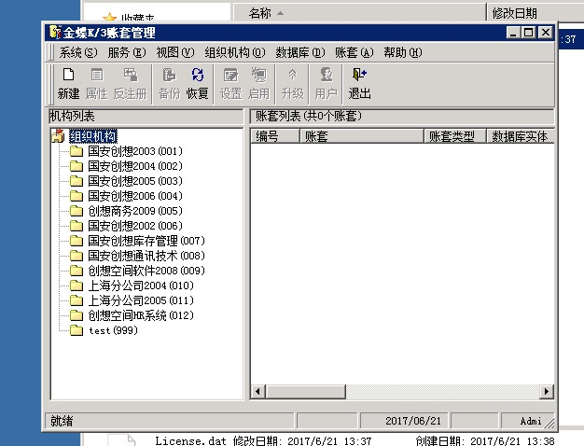

* 根据原来的账套与账套组织结构的对应关系恢复账套，选中一个组织结构后，选择数据库-恢复账套，如图：

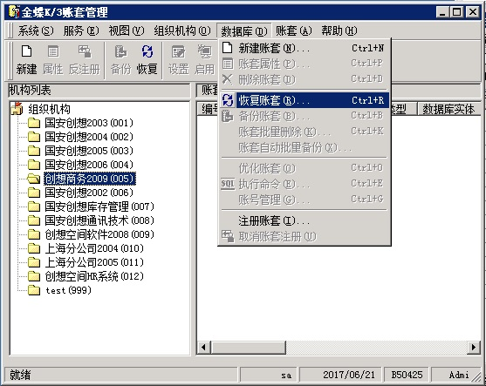

* 选择数据库服务器（默认本机），一定要使用SQL Server身份验证方式，并输入SA密码，如图：

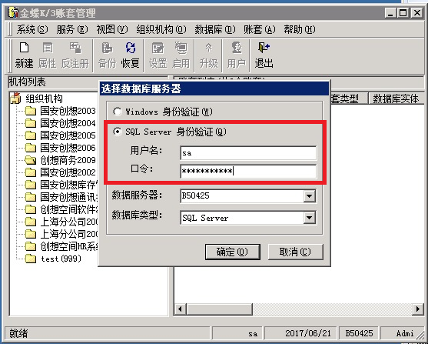

* 点击确定后，选择数据库存储路径，如图：

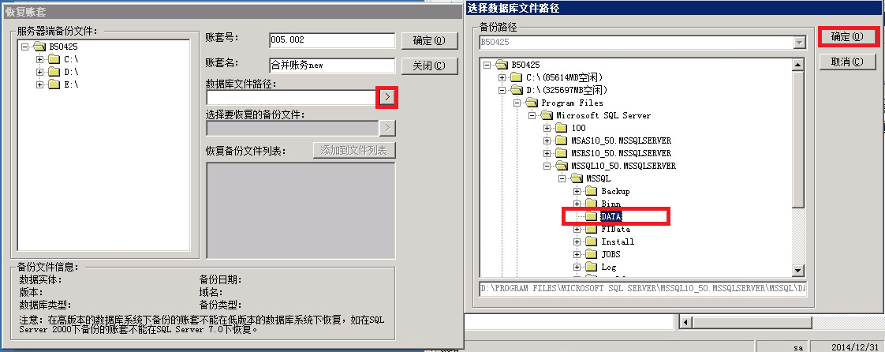

* 在左侧列表中选择要恢复到此组织结构的账套，并根据原来服务器账套信息填写账套号，如图：

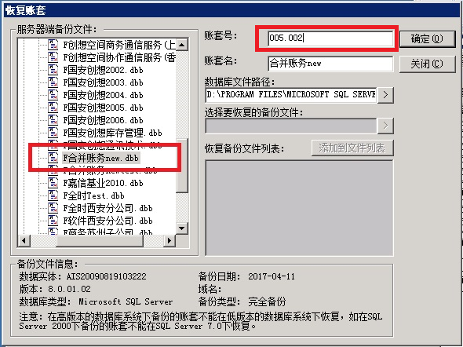

* 点击确定后即可完成对账套的还原，系统回提示账套还原成功，并提示是否继续还原账套，这样就可以根据原来K3服务器的账套信息将所有账套恢复即可，此处一定要注意恢复账套的结构关系和账套号保持与原服务器一致。

1. **导入K3授权文件**

* 打开K3账套管理，点击“系统”-“系统使用状况”，如图：

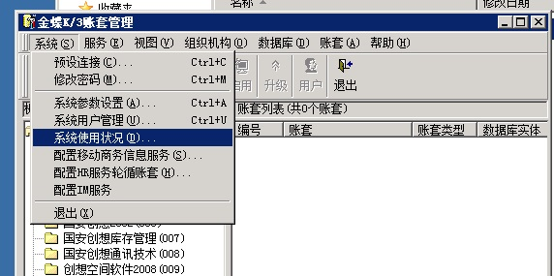

* 在“系统使用状况”中点击“控制”-“软件许可申请”，如图：

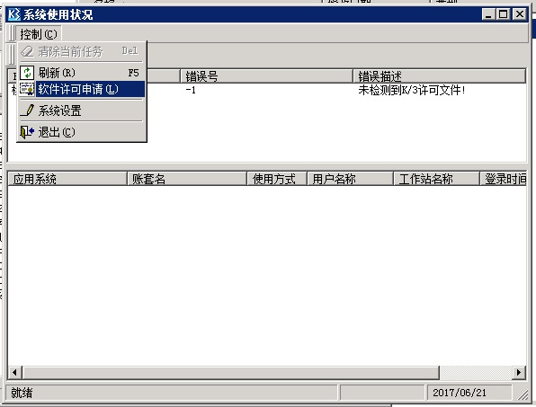

* 在硬盘许可页签，可以看到软件特征码，这个软件特征码是申请正式授权的条件之一，如果只是申请临时授权的话，将这个软件特征码提供给K3厂家（北京分公司）即可申请临时授权，这个软件特征码就是K3服务器根据服务器的硬件信息（硬盘信息）而生成的一段数字，通过这个特征码申请的license信息只能在此硬件环境使用，如果服务器更换或硬盘更换导致软件特征码发生变化，那么原来原来申请的授权文件就无法使用，需要重新注册授权文件方可，如果软件特征码没有变化则可以使用原来授权文件，这一点需要注意，如图：

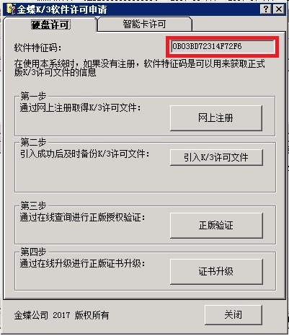

* 如果已申请到临时授权或者正式授权文件，点击“引入K/3许可文件”如图：

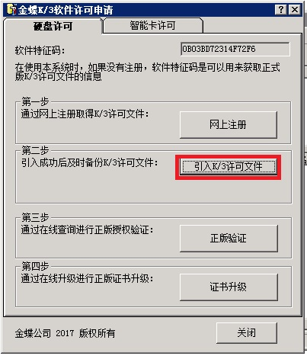

* 选择需要引入的授权文件导入，系统会提示授权文件导入成功，重启电脑后方可生效，此时重新启动服务器即可，下图未导致临时授权后的截图：

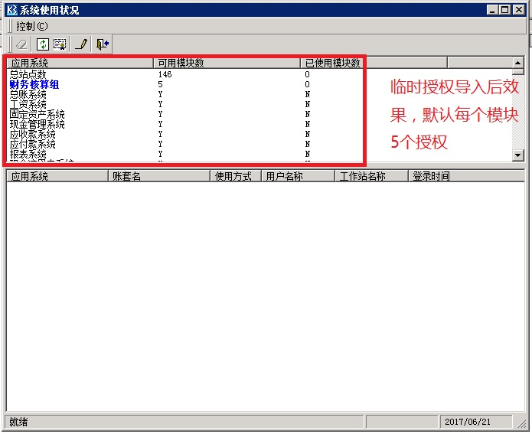

1. **导入K3-友为中间库**

* K3-友为中间库是负责给我们维护K3的供应商和友为厂家一起开发的中间件数据库，目的是将友为中的数据直接导入K3账套中，此数据库不长期的存储数据，只是作为友为数据库导入K3数据库的中间库，里面缓存导入的一些数据信息，里面存储的数据信息只是用来在导入数据出错时排错使用，因此此数据库的必须存在的，但是里面的数据并不是必须保存的，中间库如图：

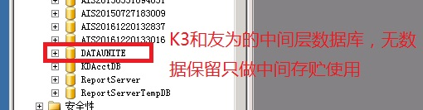

* 在恢复此数据库时一定要不保证恢复后的数据库名称和原名称一致，如果直接备份有数据库及相关log文件，则直接将数据库挂载上来即可，如图：

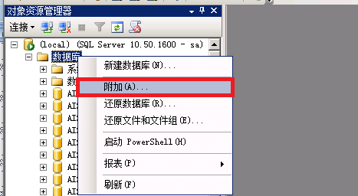

* 在附加数据库页面点击添加按钮，并选择备份数据库文件存放的路径，如图：

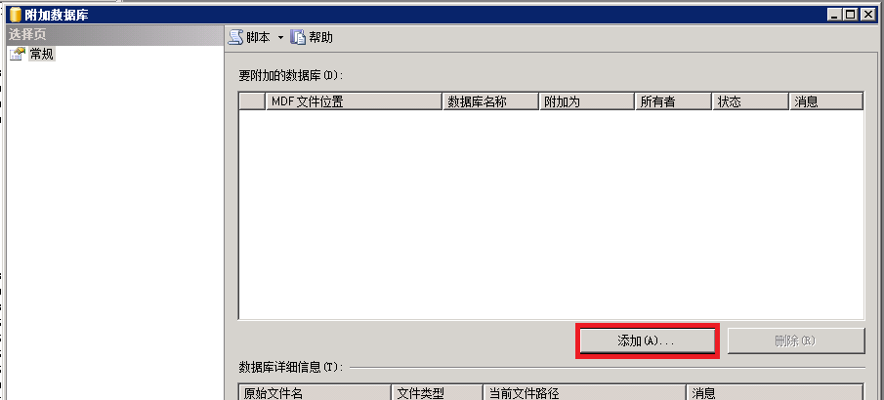

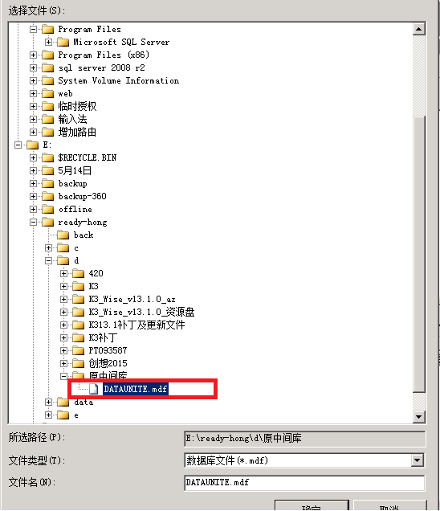

* 由于我们是附加数据库，因此附加的数据库存放位置就是现在数据库文件存放的位置，为了更好的管理数据库文件，建议要附加的数据库文件拷贝到和其他数据库在相同目录下在进行附加操作，如图：

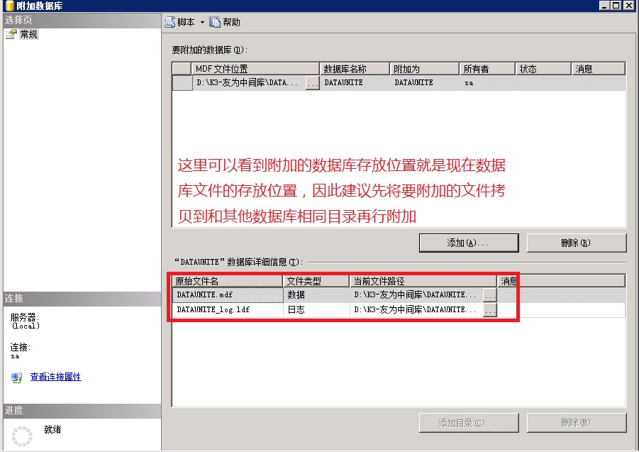

* 点击“确定”后数据库就附件完成了。
* 如果中间库备份文件不是.MDF格式的数据库源文件，而是通过数据库备份出来的.BAK文件,则在新创建一个名称为“DATAUNITE”，并将备份的bak数据库还原到创建的数据库即可，如图：

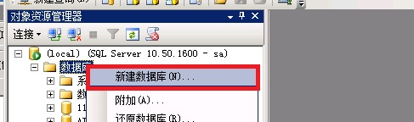

* 右键点击新创建的数据库选择任务-还原-数据库选项，如图：

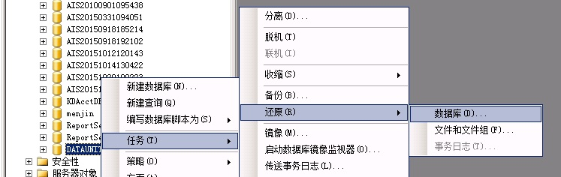

* 在弹出的数据库恢复页面，选择“原设备”并添加需要还原的数据库备份文件，如图：

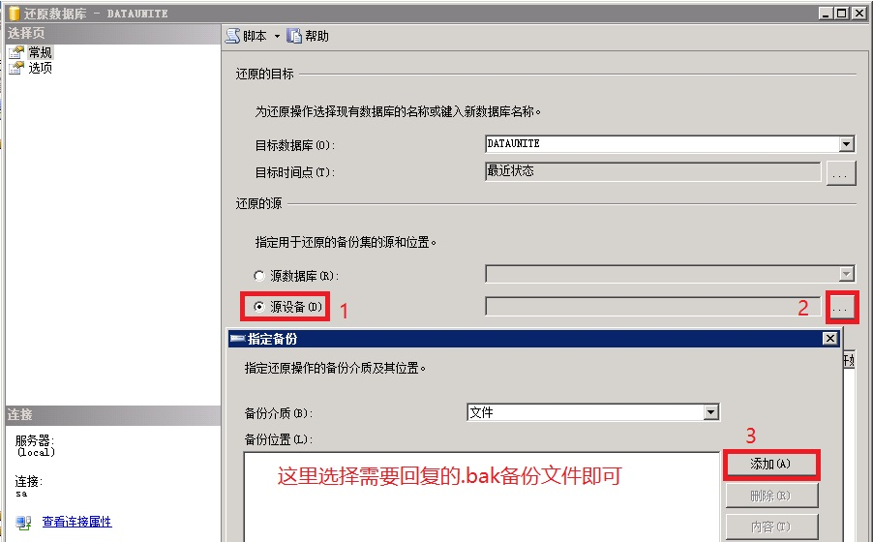

* 勾选上添加需要恢复的相关备份集，因为有时候一个备份文件可能存放着不止一个备份，这时就需要选择要恢复那个备份文件了（在备份数据库时不时将单独备份成一个备份文件，而是新的备份附加到老的备份文件上就会出现一个备份文件存放多个备份的情况了），如图：

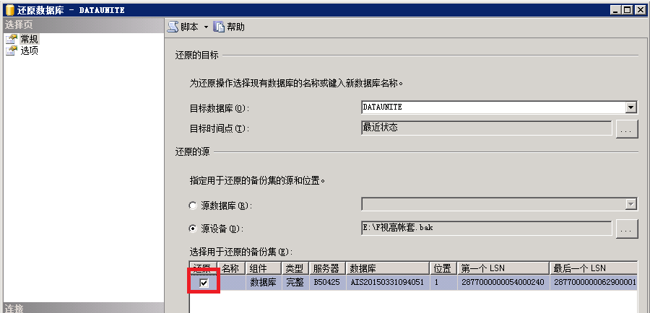

* 然后选择“选项”页签，勾选“覆盖现有数据库”选项，如图：

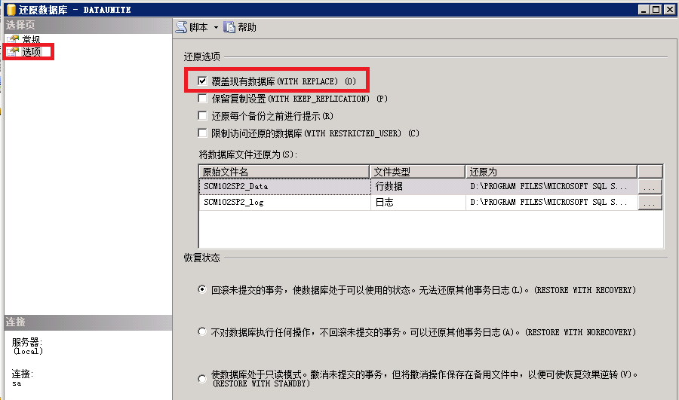

* 之后点击确定，等待数据库还原完成即可。
* 如果在恢复数据库时报错，可能是由于有多人正在访问此数据库导致，这时需要将数据库调整为单人访问模式，数据库右键“属性”如图：

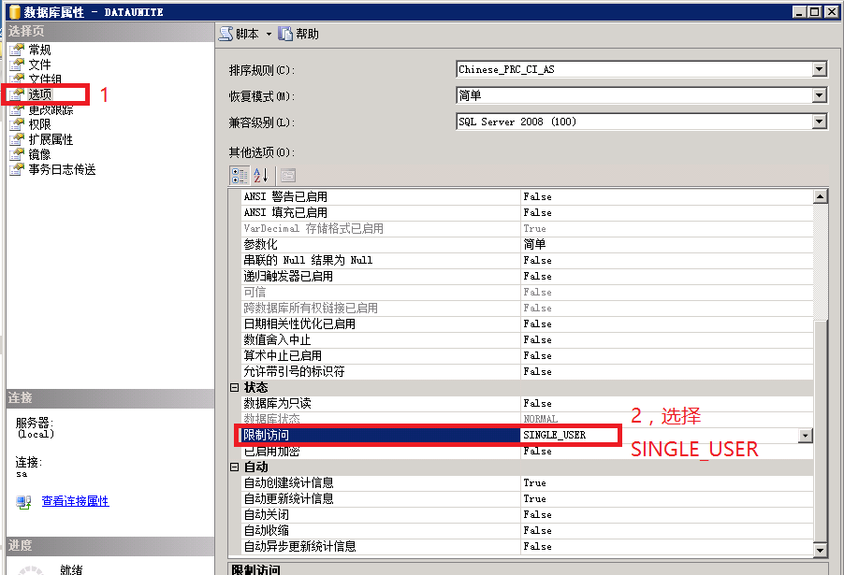

* 设置完成后，数据库就变成单人访问模式了，如图：

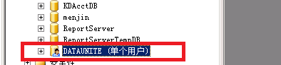

* 这时在安装恢复备份的操作还原数据库即可。

1. **在新部署的K3服务器上添加静态路由**

* 由于公司240网段的网关在运维处管理，从运维的网关走的话针对内部环境路由的调整策略的开通IT都无法控制，因此设置了第二网关192.168.240.5指向IT的核心三层交换机，这就需要将240网段的服务器访问IT的资源都添加静态路由到192.168.240.5，如图：

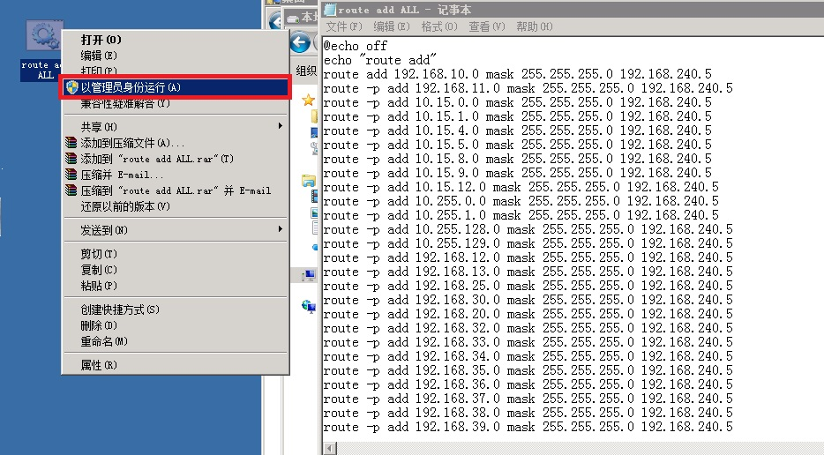

* 上图为通过脚本直接添加全部办公网段路由，如果只添加一条，命令如下：

route add 192.168.29.0 mask 255.255.255.0 192.168.240.5 metric 1 -p

* 不光是K3服务器，其他240网段服务器也需要将内网网段指向240.5。

1. **调整IIS默认页面设置**

* 我们K3服务器的WEB页面服务的访问域名为：hrm.quanshi.com,登陆页面：[http://hrm.quanshi.com/KDHRMS/login.aspx](http://localhost/KDHRMS/login.aspx)，在安装K3服务器后会在IIS上发很多页面，如果我们直接输入<http://hrm.quanshi.com/>可能无法直接访问到登陆页面，如图：

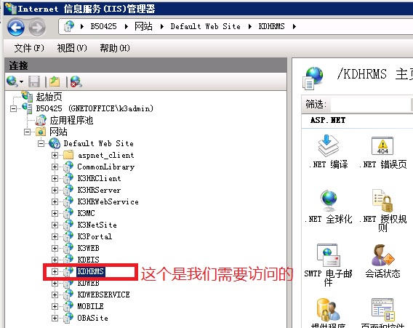

* 为了想要实现直接输入<http://hrm.quanshi.com/>直接访问登陆界面就需要调整一下IIS的配置文件配置，如图：

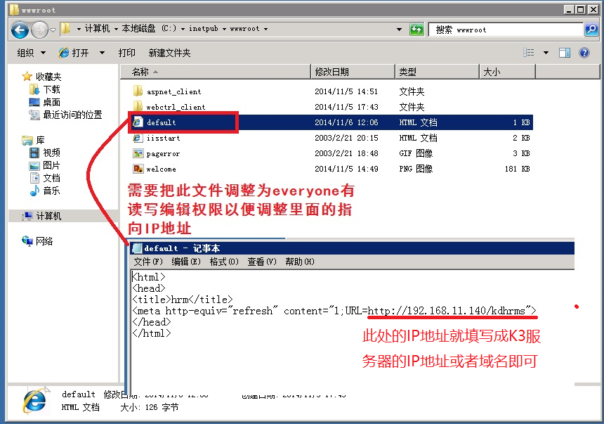

* 这样就可以通过直接访问<http://hrm.quanshi.com/>域名登陆界面了。

1. **K3部署后常见问题解决办法**
2. WEB页面登陆提示权限不够

* 在刚部署完K3服务器是，访问WEB页面提示“必须具备管理凭据”如图：

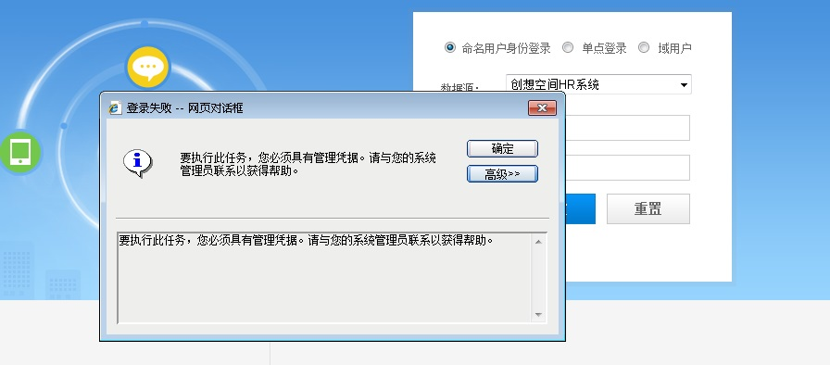

* 出现这个问题就需要重新注册一下HR相关组件，点击服务器的“开始”-“所有程序”-“金蝶K3 WISE”-“金蝶K3服务器配置工具”注册组件，如图：

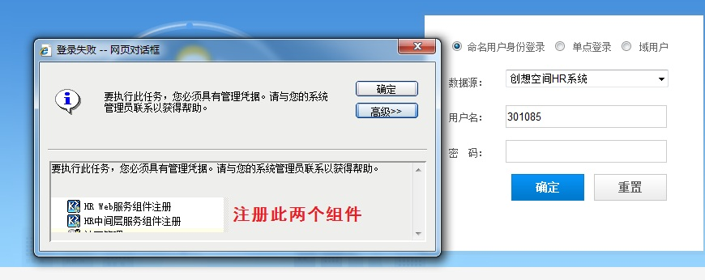

* 重新注册上图中两个组件即可，重新注册后最好重新运行一下远程组件配置工具，如图：

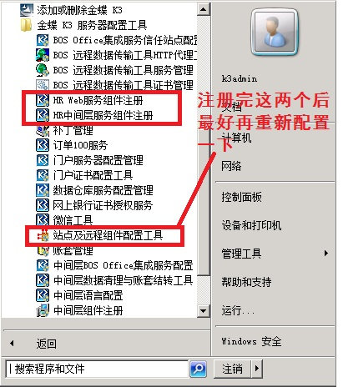

1. 员工异动或离职流程提交后不生效

* 员工异动或者离职流程操作提交后，显示操作成功，但是流程一直不生效，重新操作提示，已经在流程中不能再次提交，如图：

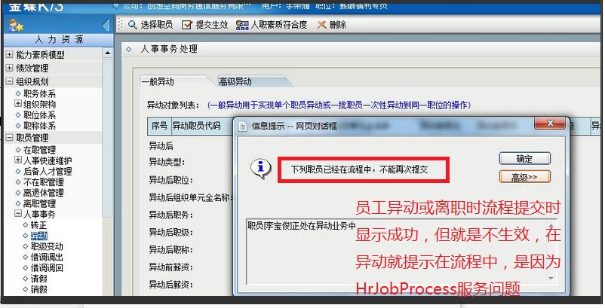

* 遇到此类情况可能是HrJobProcess服务没有注册到系统中或者此服务没有启动，可以打开系统服务查询是否有此服务和此服务的状态，如图：

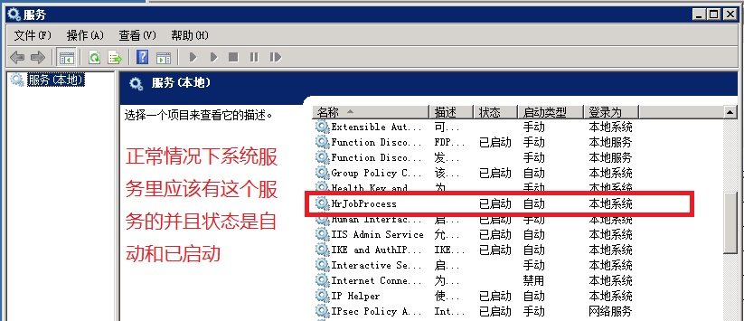

* 如果服务中没有发现此服务，则可以用“K3系统服务管理工具”安装并注册此服务器，如图：

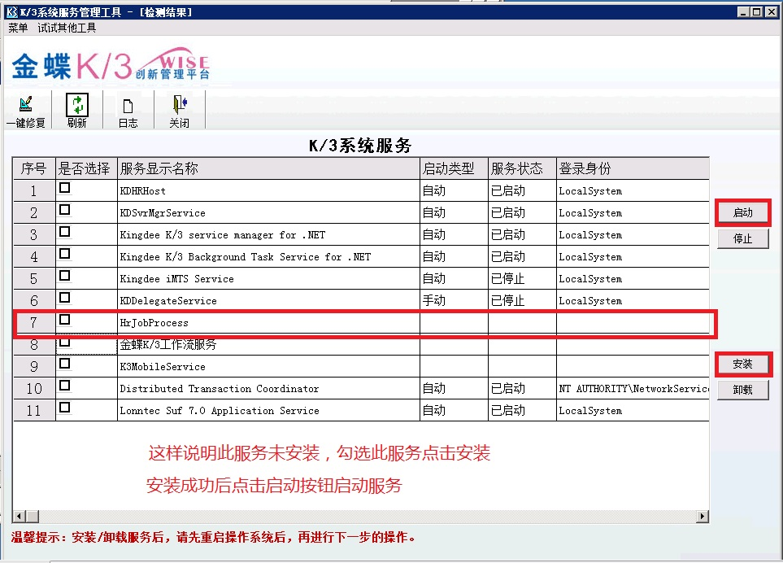

* 此服务成功安装并启动后，之前挤压的流程很快就会完成，无需重新操作。

1. 登陆WEB页面时提示COM工厂类错误。

* 登陆是提示检索com类工厂中CLSID错误，如图：

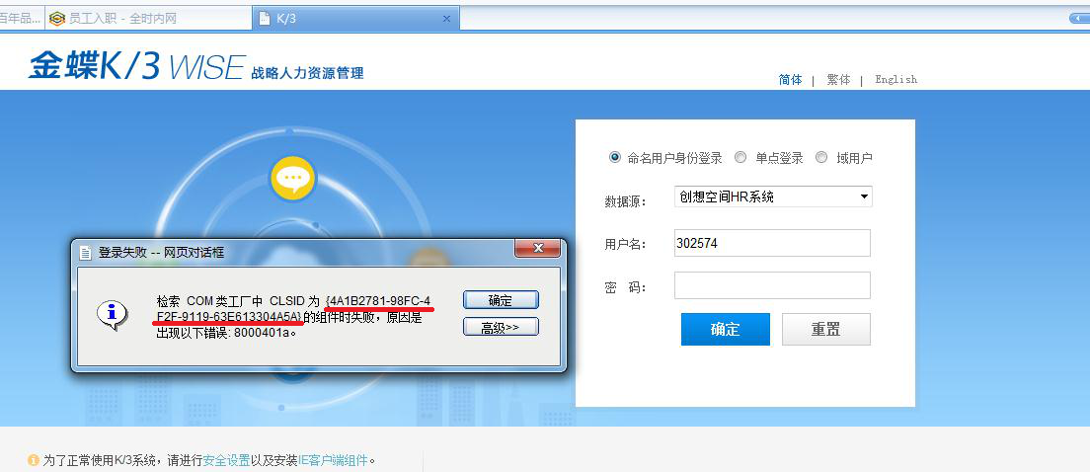

* 出现此类报错，一般都是K3服务器目前没有账户登陆导致，远程桌面登陆服务器后即可解决。
* 经过检测发现远程桌面登陆时不报此错误，一旦解决这个问题的远程桌面窗口关闭，此报错又会出现，这是由于K3服务器要使用web页面需要一个管理员账户登陆后方可获取相关WEB页面组件权限，因此，此服务器重启后最好在本地登陆一个管理员账户，此本地登陆的管理员账户不同于日常远程桌面登陆的账户，如我们日常远程桌面登陆此服务器用的账户是k3admin,那么我们本地登陆使用administrator登陆即可
* 如果是远程重启，不方便本地数据管理员账户，则在一个其他其他人无法登陆且不长进行操作的服务器上远程桌面K3服务器即可，远程只要不关闭就不影响WEB页面登陆，因此远程桌面锁频不影响正常使用，也不会有安全问题。

1. 客户端登陆提示模块超过许可最大数

* 在财务或者HR通过安装在电脑上的客户端登陆K3在操作时提示，超过许可最大数，如图：

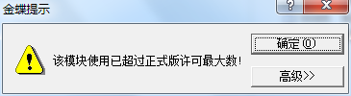

* 出现这个提示一般都是在使用临时授权文件是，因为临时授权文件默认每个模块都只有5个并发授权，如果超过5个人同时访问此模块，那么超过授权的终端就会有此提示，这是我们可以通过“账套管理”查询授权使用情况，如图：

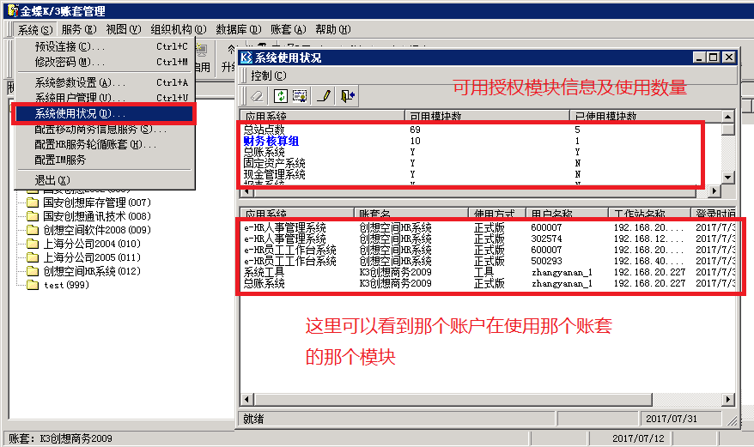

* 这里也可以手工将特定的登陆账户踢掉，一般我们看如果一个账户的登陆时间在昨天或者几天前可以考虑踢掉此用户以释放授权，一般无需此操作，因为客户端关闭后授权会自动释放，这里只是介绍此种操作方法，如图：

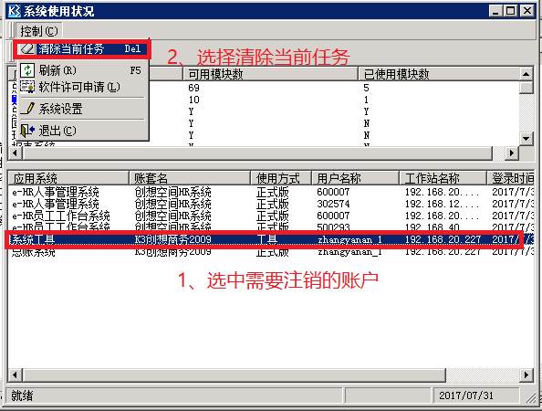

* 这样就可以手动将某个账户注销掉以释放授权文件了。

1. 客户端提示密码已过有效期（修改用户密码及用户结算也在此处介绍操作）

* K3系统客户端登陆是有时会提示密码已过有效期，请更新密码，如图：

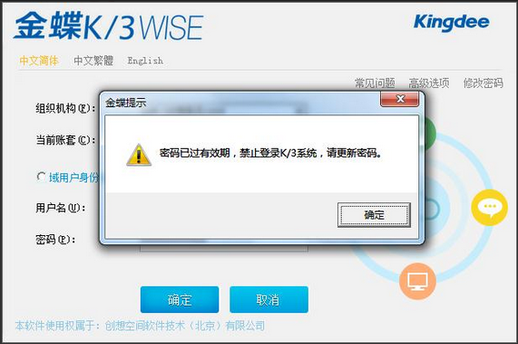

* 这是由于K3系统中可以对密码策略进行设置，如需要符合密码复杂度，多次输入账号锁定、及密码定期修改等，这些设置在账套管理-用户管理中进行设置，如图：

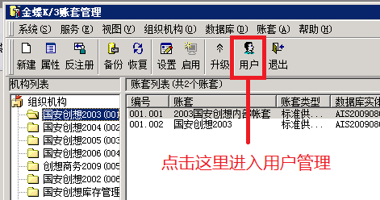

* 进入用户管理页面点击用户管理参数设置，如图：

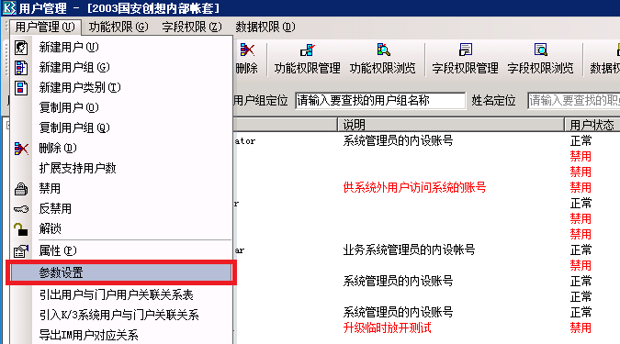

* 弹出的参数设置中就可以设置K3账户的密码策略了，如图：

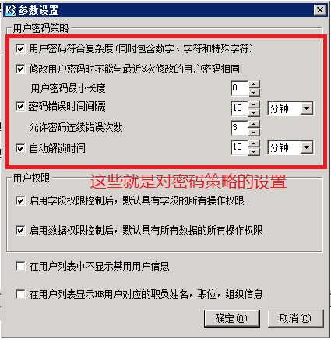

* 至于密码定期过期则是在用户属性中勾选，选中一个用户邮件属性，如图：

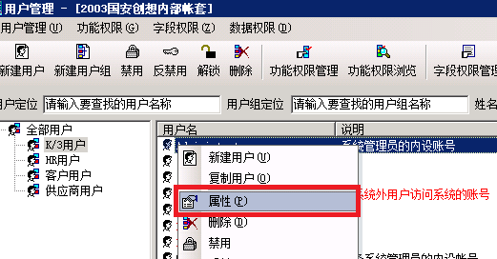

* 在弹出的属性对话框中，可以看到是否设置账户密码永不过期，或者设置过期时间，如图：

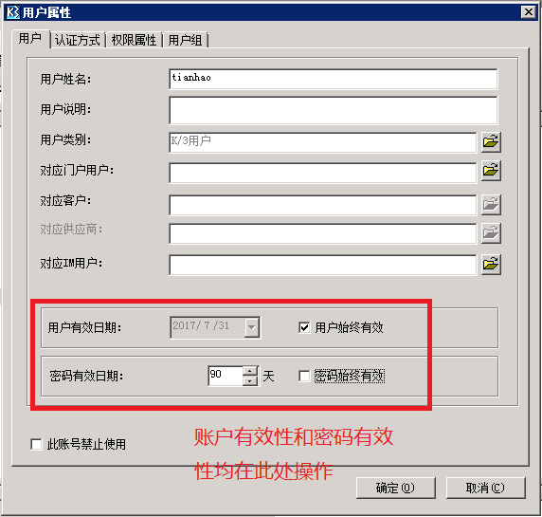

* 如果取消了密码始终有效，到了特定的修改时间就会提示密码过期需要重新设置了。
* 此时不需要后台做任何操作，直接在客户端登陆界面点击“修改密码”输入旧的密码设置新的密码就好了，如图：

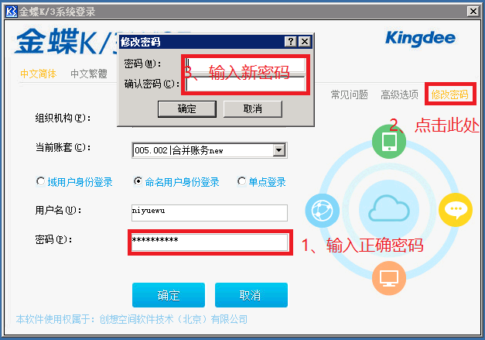

* 设置新密码后就可以直接使用新密码登陆了。

1. **K3服务器日常操作**
2. **账户开通**

* 账套开通说明
* 这里的账户开通特指财务登陆客户端的账号开通，web页面账号都是HR在入职时统一操作，不需要IT参与。
* 无财务贺总同意，不能开通任何账套账号
* 开通财务账套权限均需要发送邮件和贺总审批，并详细说明开通的那些账套，不能随便开通账套权限
* K3财务账套很多，每个账套都需要单独创建账号后，对应人员才可以正常访问此账套
* 开通账套权限后需要更新K3账套权限明细表，方便后续查询
* 账号的开通目前基本采用复制其他账号的方法，通过复制账号可以直接继承元账号的访问权限，无需单独设置。
* 如财务部新来了一名出纳，需要访问指定账套，就要在K3服务器的账套管理中选择对应账套，点击用户，如图：

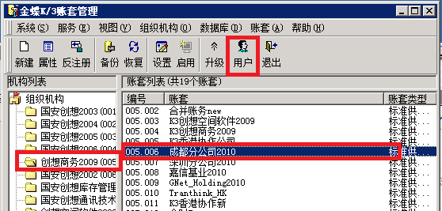

* 选中一个有出纳权限的账户，右键选择“复制账户”，如图：

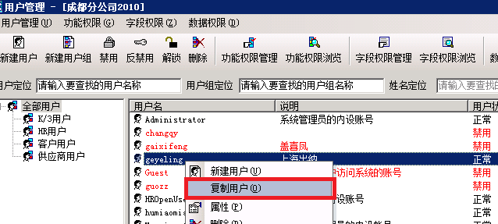

* 填写账户名称（一般都是员工名字拼音）、描述等信息，如图：

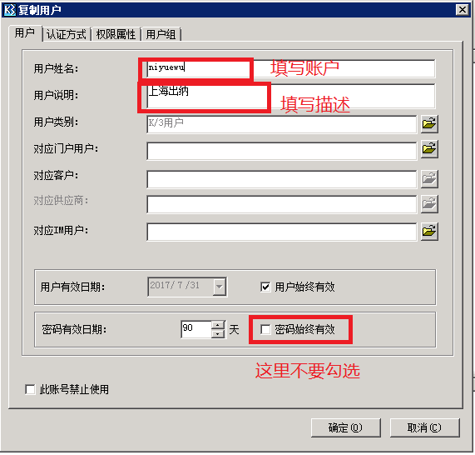

* 点击认证方式页签，设置新账户的密码，如图：

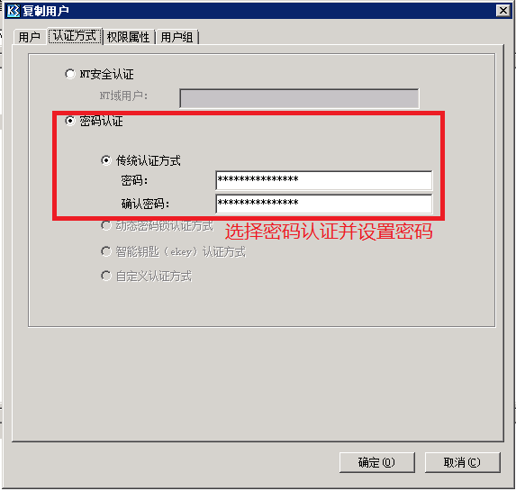

* 创建完成后将用户名密码单独发送给申请人即可。
* 用户如果忘记密码需要重置，也是在认证方式这里进行操作的。
* 这里是通过复制账号设置权限，如果要单独为一个账户设置权限的话就邮件选择这个账户，选择“功能权限管理”如图：

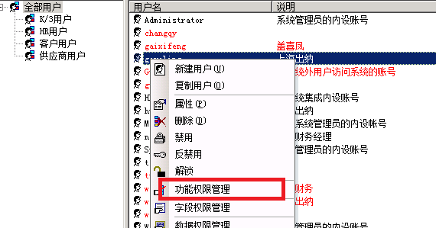

* 在里面就可以根据不同的功能模块开通相应权限，不过一般不建议调整，如图：

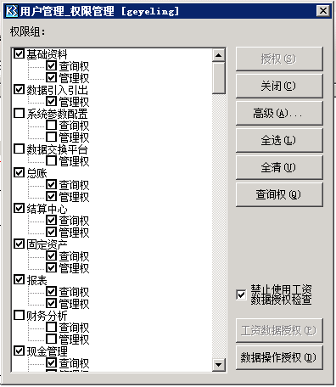

* 这里就是单独设置一个账号的权限，一般都不需要弄。

1. **账号关闭**

* 账号关闭说明
* K3服务器的账号关闭也特指财务账号的关闭，HR模块的账号在员工离职时HR会关闭，无需IT操作。
* K3账号关闭采用禁用而不是删除的方式进行，而是以禁用的方式进行，账号尽量不要进行删除操作，离职直接禁用即可。
* 禁用账号是需要将所有账套的对应账号都禁用，不要有遗漏。
* 禁用账号后同样需要更新相关登记表，方便后续查询。
* 如一个财务人员离职，找到有这个员工账号的账套，选中账套，邮件禁用即可，如图：

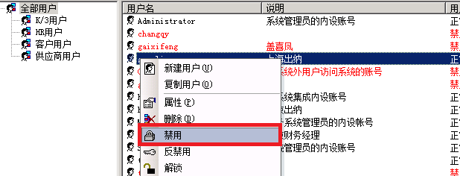

* 禁用后的账号会变成红色，如果想要启用，则选择反禁用即可。

1. **账号的锁定与解锁**

* K3账号如果设置了密码安全策略，限制输错密码的次数，则操作输入密码错误超过这个次数，这个账套对应的这个账号会被锁定，其他账套对应账号不受影响，如图：

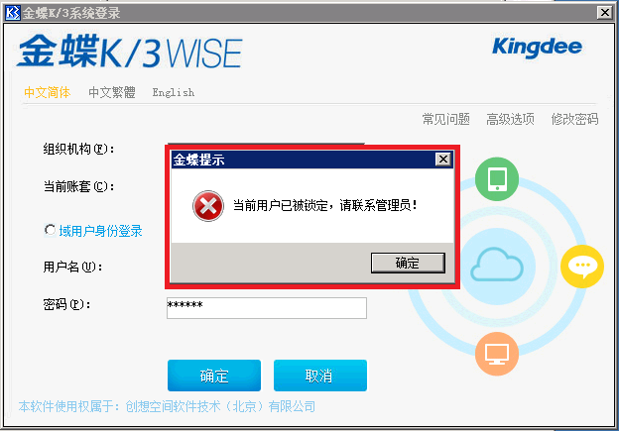

* 遇到此种情况，就需要管理员从后台解锁，或者等到账号的自动解锁时间到了自行解锁了，账号的自动解锁时间默认10分钟，可以设置成其他时长，这个都在K3账套的密码安全策略中设置，这里只说手工解锁方法，如图：

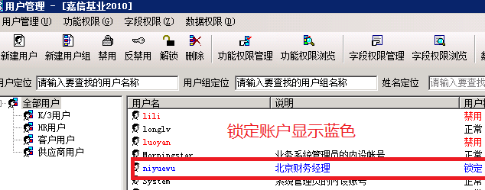

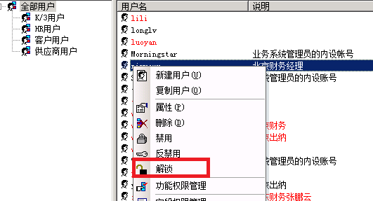

1. **新建账套**

* 有时需要创建一个新的账套，如新开了一个分公司等需要，这是需要点击账套管理-数据库-新建账套，来创建新的账套，在创建之前要确认这个账套放在哪个组织结构中，因为选中哪个组织结构点击新建账套，这个账套就会存在哪个组织结构下（当然这个也是和创建账号时输入的账套号有关），如图：

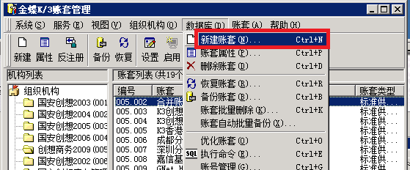

* 在新建账套页面输入账套号和账套名称，数据库认证方式一定要选择本地SA认证，如图：

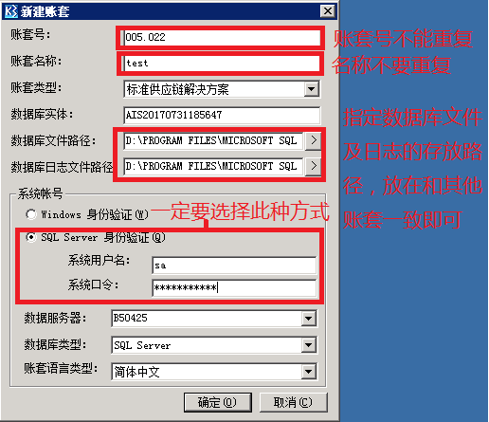

* 点击确定后账套创建完成。

1. **账套备份**

* K3服务器中所说的账套备份实际就是针对数据库的备份，K3服务器有专门的自动批量备份工具针对账套进行备份，备份完成的账套除了备份了数据库的信息之外还备份了账套信息，及账套与数据库的关联关系信息，此种备份方式在恢复账套时非常方便，直接选择恢复账套信息文件，就会将与之相关连的数据库文件成功恢复到K3系统中，具体备份文件如下：

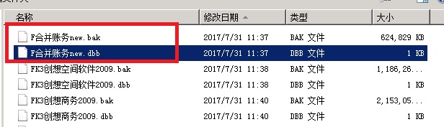

* 查看备份文件我们可以看出，使用K3自带的自动备份工具备份一个账套实际会生成两个备份文件，其中.bak后缀的就是针对账套数据库的备份，.dbb后缀的文件实际就保存了账套信息和账套与数据库的关联信息，我们通过K3账套管理恢复账套时，选择的恢复文件实际是选择.dbb后缀的文件，这样与之关联的账套数据库.bak文件就会被直接恢复到账套中。
* 要运行K3自带的账套备份工具，登陆K3服务器打开账套管理-数据库-账套自动批量备份，如图：

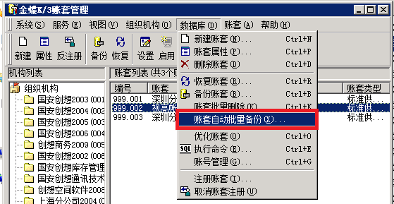

* 点击完成后就可以调起账套自动批量备份工具，选择需要备份的账套、备份的时间间隔和开始结束时间以及备份路径等信息并保存成备份方案后执行备份即可，如图：

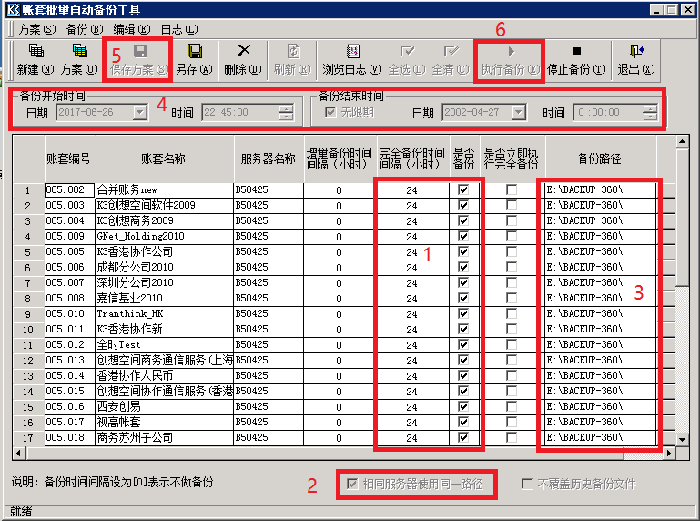

* 使用此工具备份时需要注意事项：
* K3服务器重启后，此自动批量备份工具不会自动运行，需要手工运行这一点重启电脑后一定记得操作，避免服务器重启后自动备份程序关闭而没有备份的情况出现。
* 使用账套自动批量备份工具备份账套时，如果有新创建的账套的话，一定要调整账套批量自动备份工具设置，将新创建的账套也添加进备份设置。
* 有时手工运行账套自动批量备份工具后，可能会立即执行备份操作，因此如果服务器重启后建议晚上在规定的备份时间段在重新运行此批量备份工具。
* 以上就是K3系统自带的批量备份工具的使用方法。

1. **文档结束。**